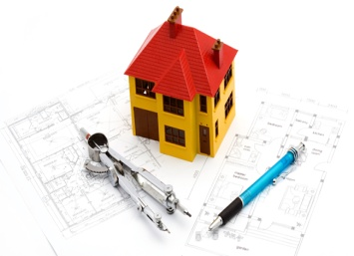

RELATÓRIO
DEPARTAMENTO DE ENGENHARIA
SECRETARIA DE HABITAÇÃO

FEVEREIRO E MARÇO 2024.
QUADRO DE FUNCIONÁRIOS:6
Nº | NOME | FUNÇÃO | MANHÃ | TARDE | CARGA HORÁRIA
 | Diego Leonardo Salvador | Engenheiro Civil | x |  | 20
 | Cláudio Fidêncio | Serviços de locação e topografia | x |  | 20
 | Egislaine Zubacz | Desenhista/Administrativo | x | x | 40
 | Sara Reifur | Eng. Civil | x | x | 40
 | Amanda Beltrão | Assistente Social | x | x | 30
 | Lucas Romaniuk | Desenhista | x |  | 20

DEPARTAMENTO DE ENGENHARIA
Acompanhamento de execução de obras diversas: OBRAS CIVIS
Obra | Intervenção:
Hospital Municipal Vicente Grochoski | Acompanhamento da obra, a qual está em fase de execução
Ampliação da Escola Bitumirim | Acompanhamento da obra, a qual está em fase de execução
Ampliação da Escola leopoldo | Acompanhamento da obra, a qual está em fase de execução
Pavimentação Balaios | Acompanhamento da obra, a qual está em fase de execução
Barracão Distrito Indústrial | Acompanhamento da obra, a qual está em fase de execução
Banheiros centro de eventos | Acompanhamento da obra, a qual está em fase de execução
Lanchonetes Centro de Eventos | Acompanhamento da obra, a qual está em fase de execução
Mureta Barracão Centro de eventos | Acompanhamento da obra, a qual está em fase de execução
Pavimentação Palmital | Acompanhamento da obra, a qual está em fase de execução
Pavimentação Trevo Hospital | Acompanhamento da obra, a qual está em fase de execução
Quadra de Areia | Acompanhamento da obra, a qual está em fase de execução

Projetos e orçamentos desenvolvidos no Departamento de Engenharia
Projeto/orçamento | Intervenção:
- Projetos complementares | Samu

Atualização do Sistema SIM-AM
- Mês de Janeiro e Fevereiro.

Apoio técnico
Departamento de Tributação laudos de avaliações para ITBI, urbanos e rurais | 05
Análises e aprovações de projetos | 06
Alvarás de licença para construções | 06
Habite-se | 03
Analises de Usucapião e Retificação de Imóveis Rurais | 07

Acompanhamento dos Projetos do Município Junto
- Órgãos Estaduais e Federais
- Caixa Econômica Federal
- COHAPAR
- COPEL
- SANEPAR
- IAT
- Alimentação dos sistemas internos e externos: EMPRESA FÁCIL.

Acompanhamento técnico
- Medições e fiscalizações das obras executadas ou a executar no Município, sendo Hospital Municipal Vicente Grochoski, ,Pavimentações Asfálticas, Ampliação escolas Leopoldo e Bitumirim, Quadra de Areia.
- Licitações junto ao departamento de Licitações

_____________Fotos:

- HOSPITAL MUNICIPAL VICENTE GROCHOSKI

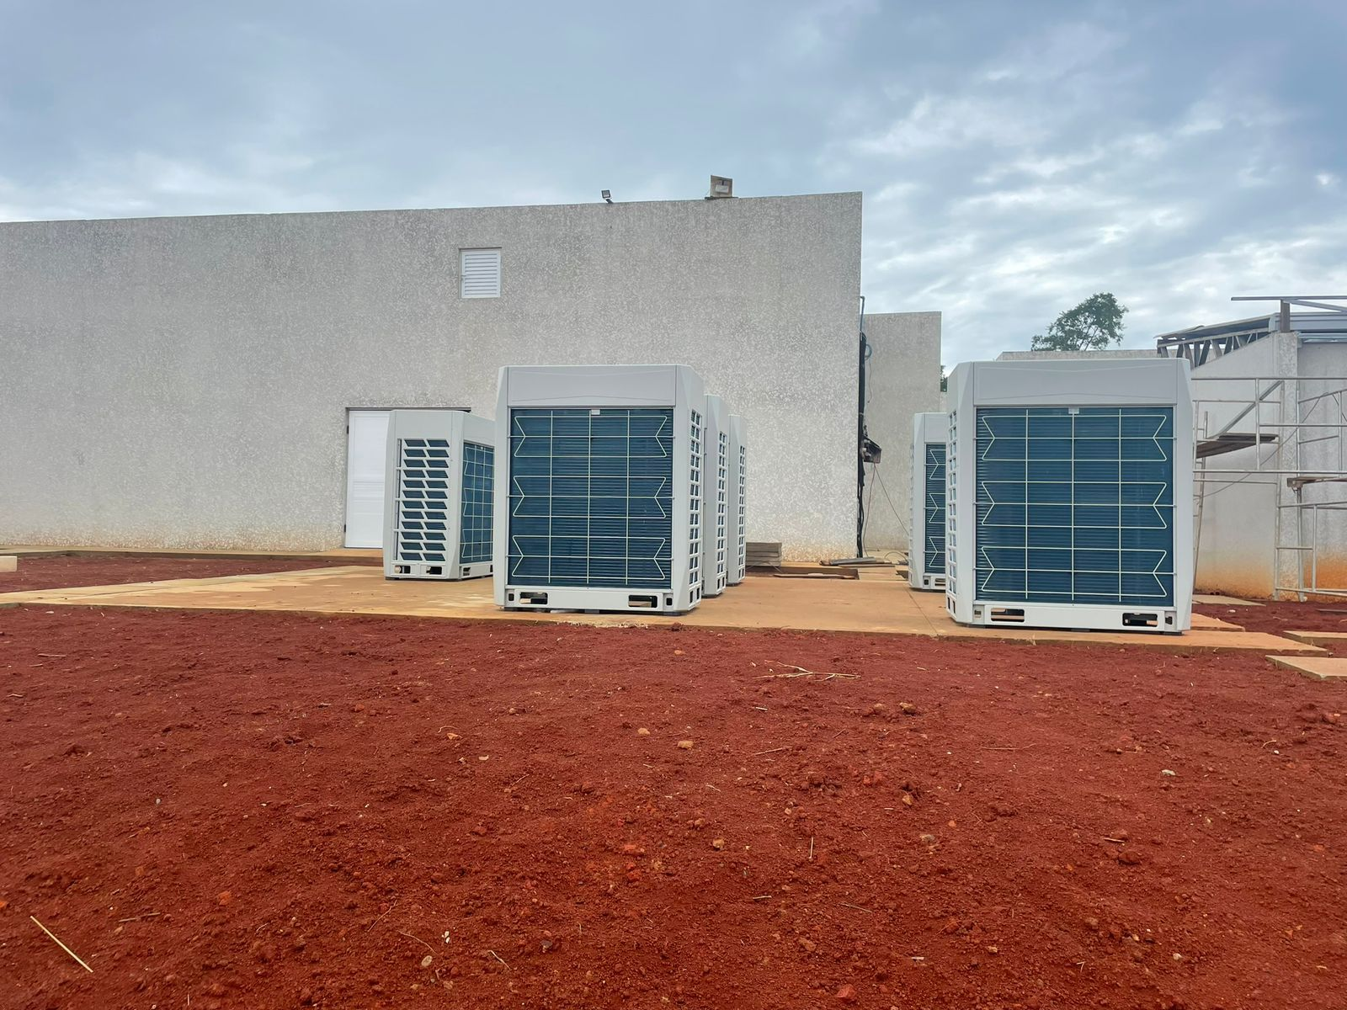
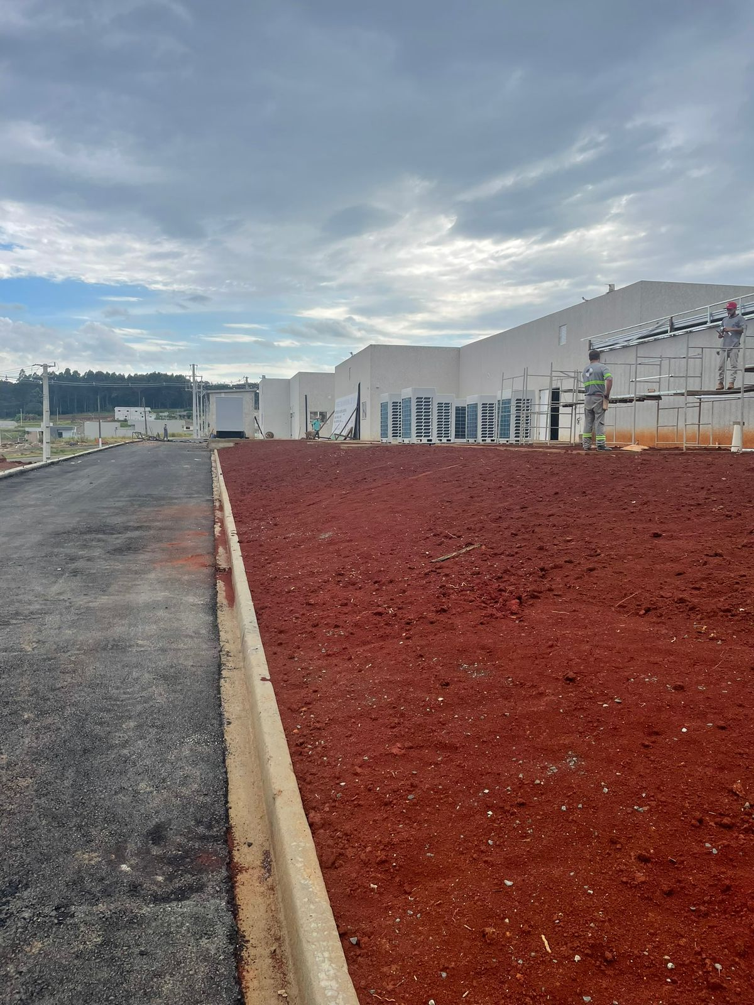
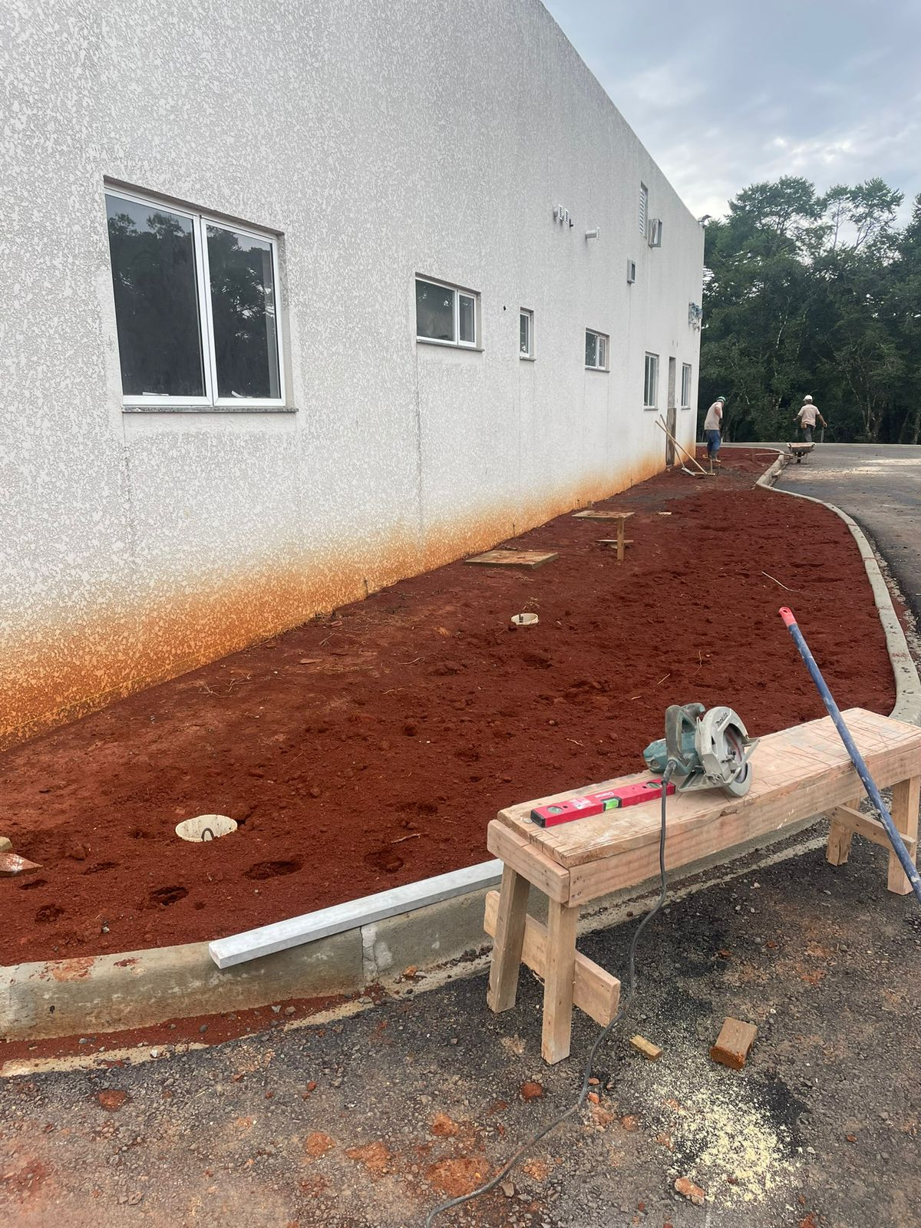
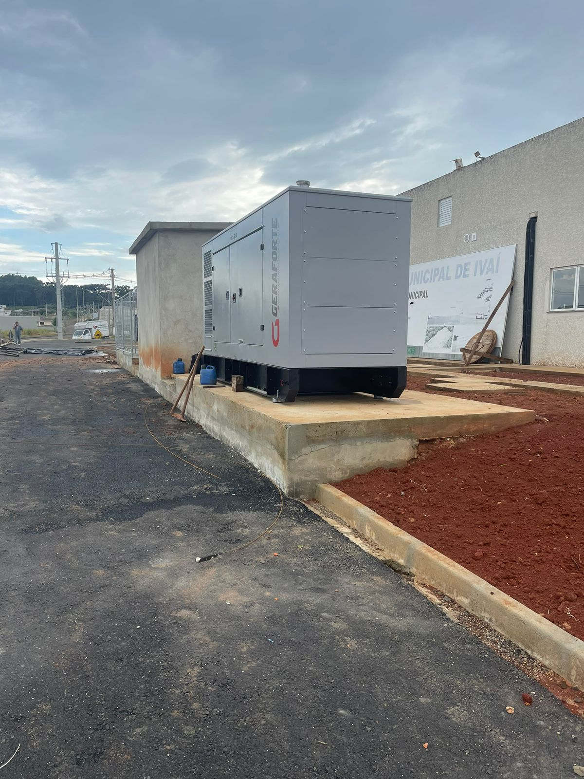
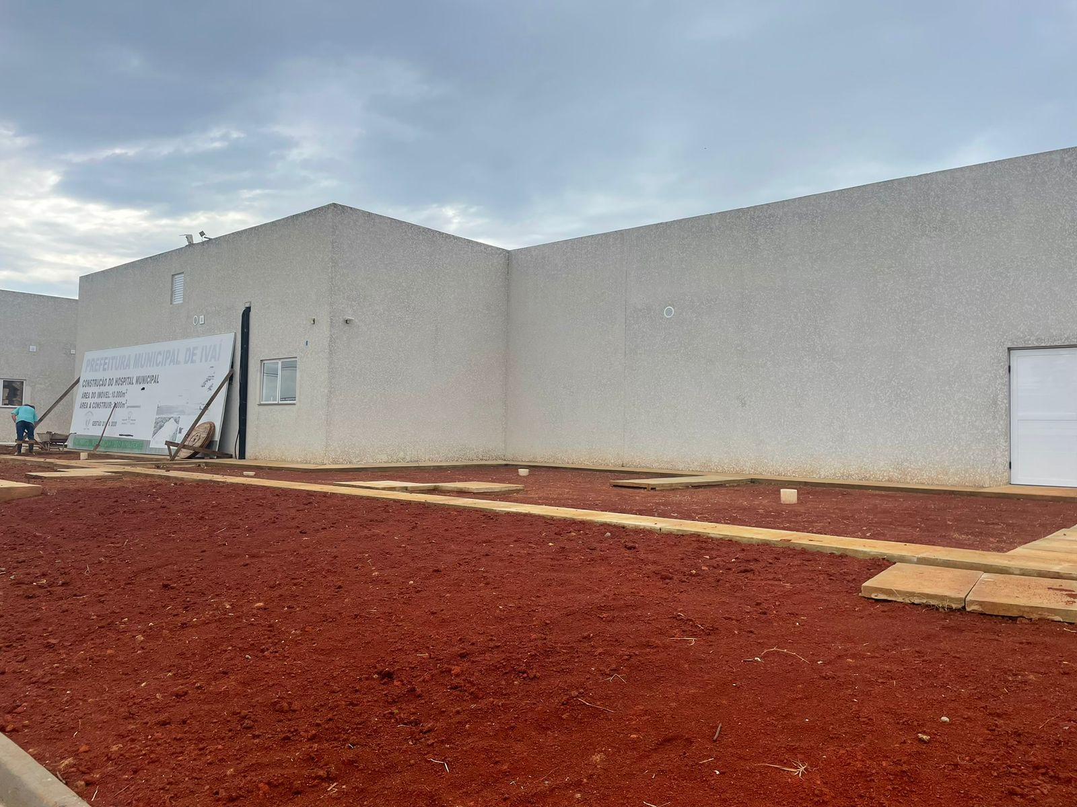
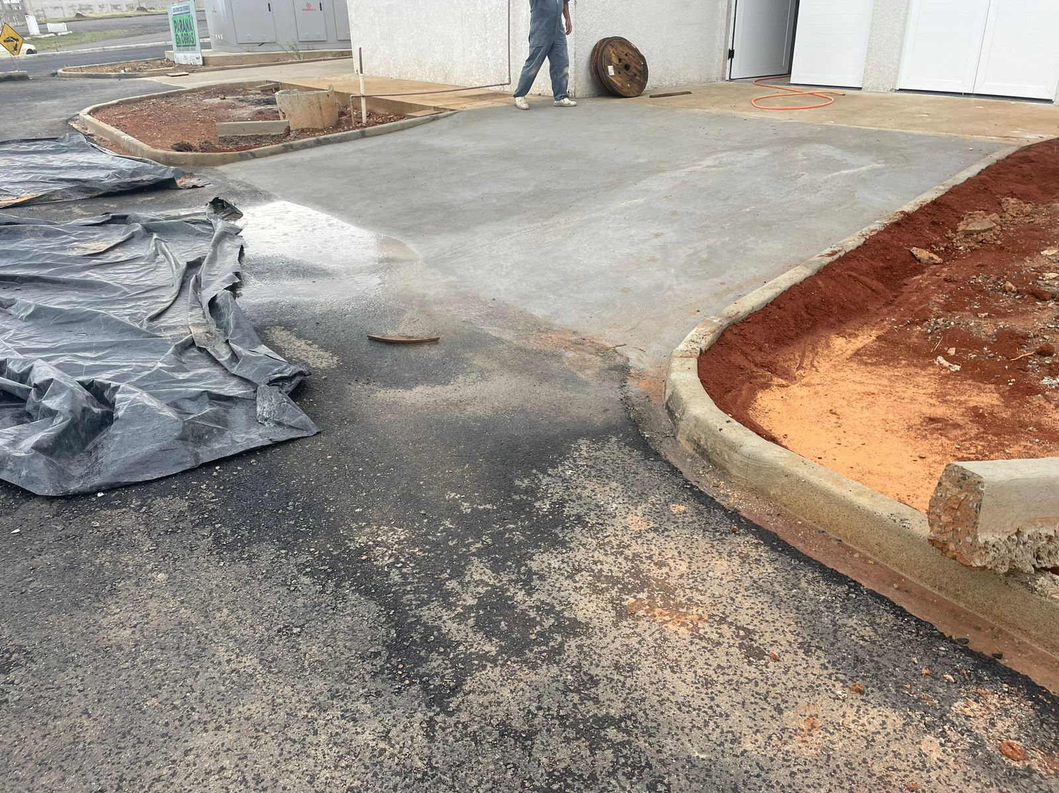
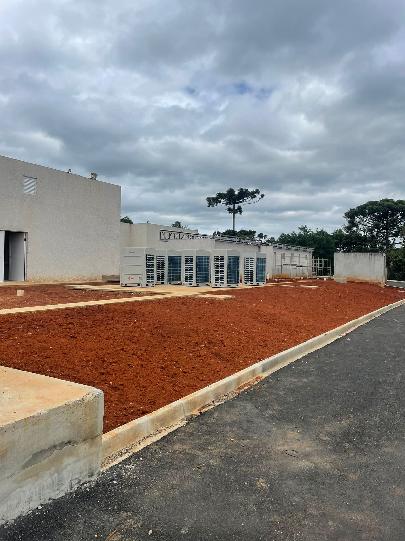
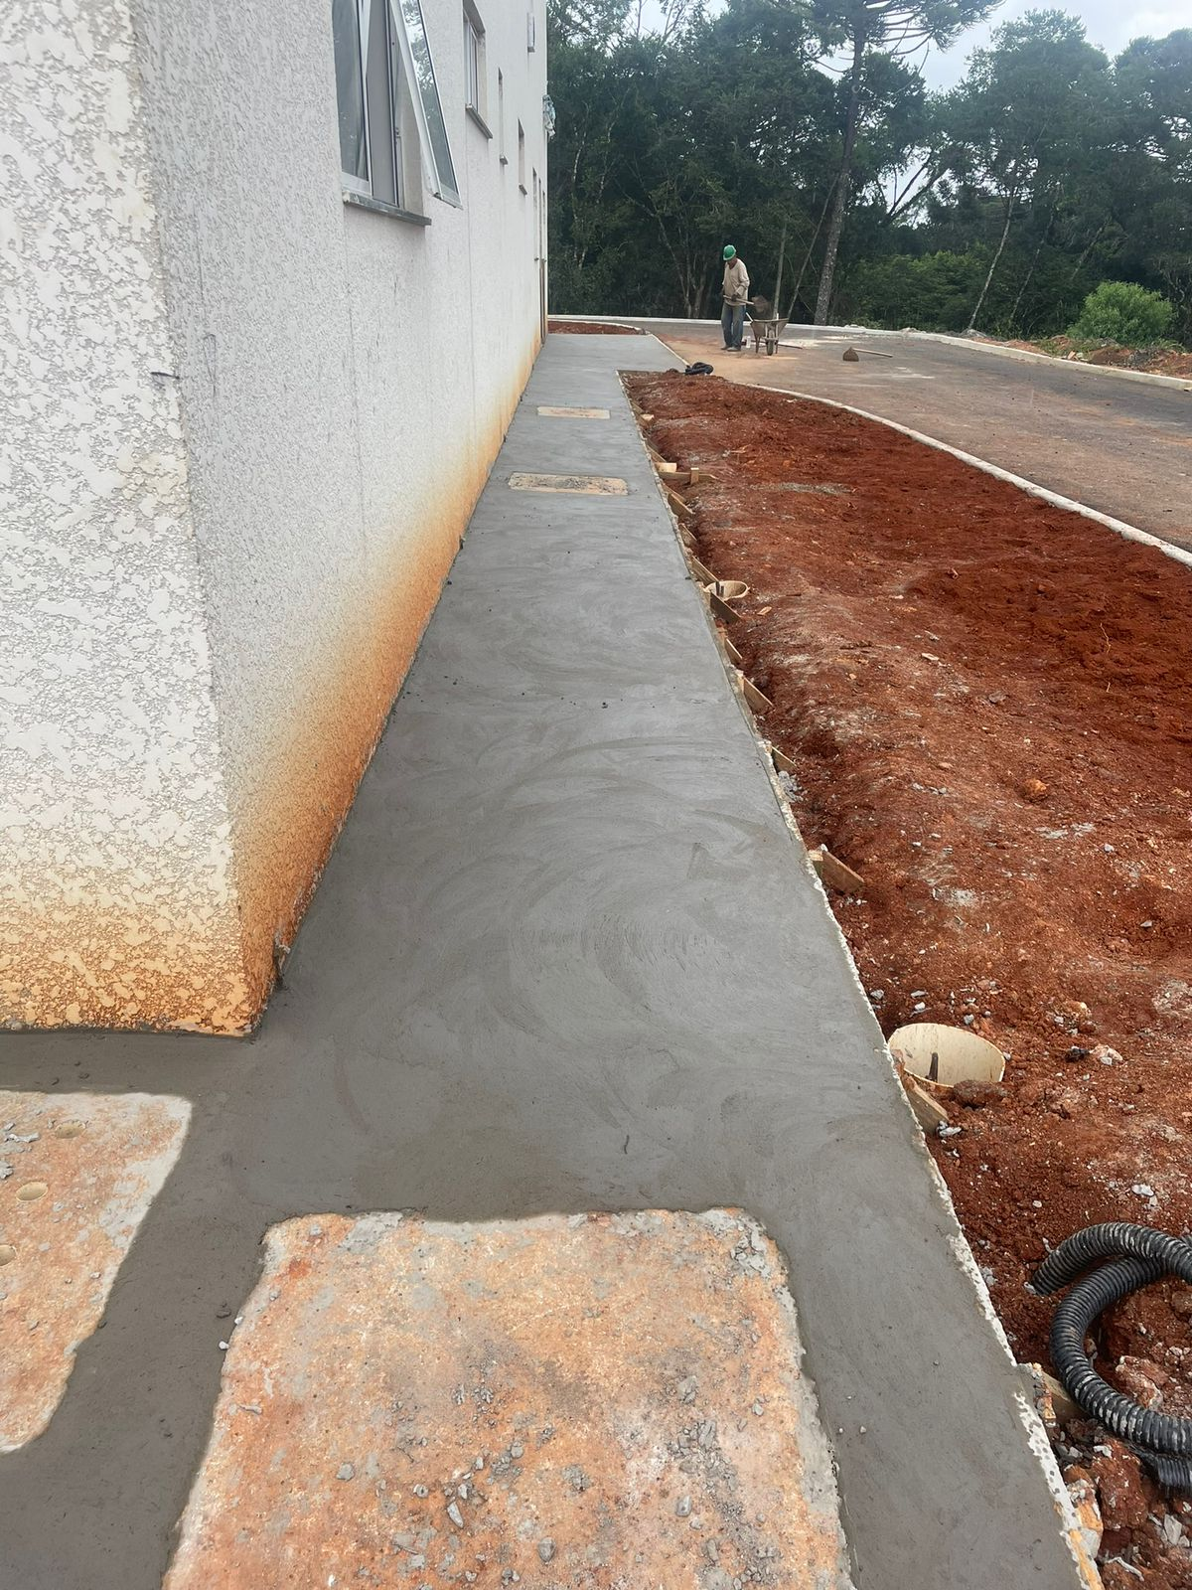
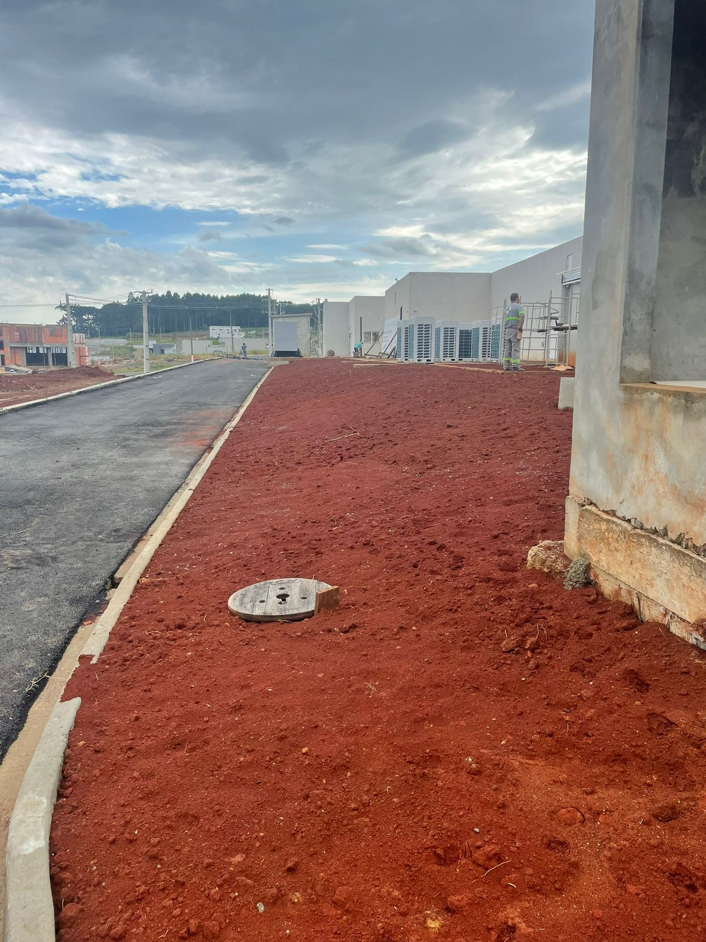
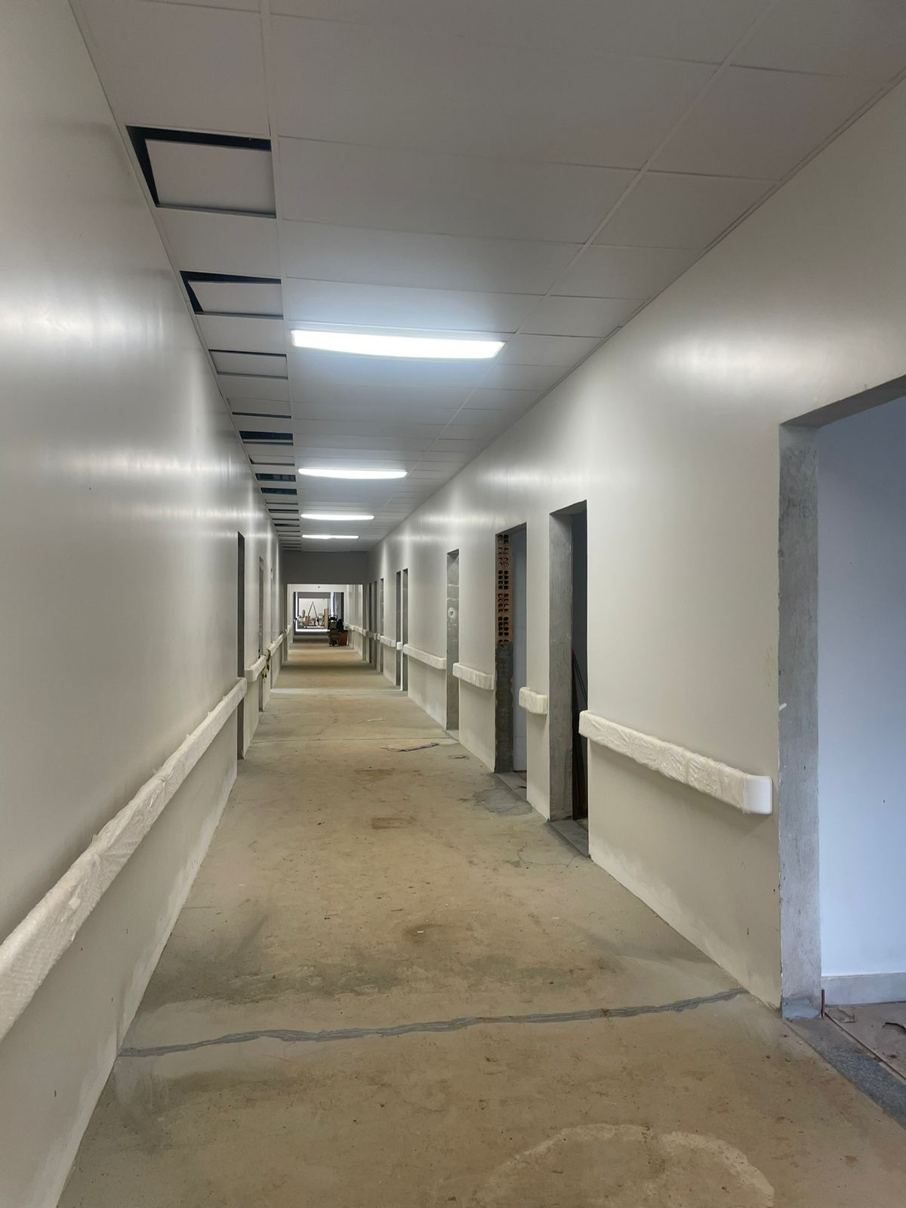
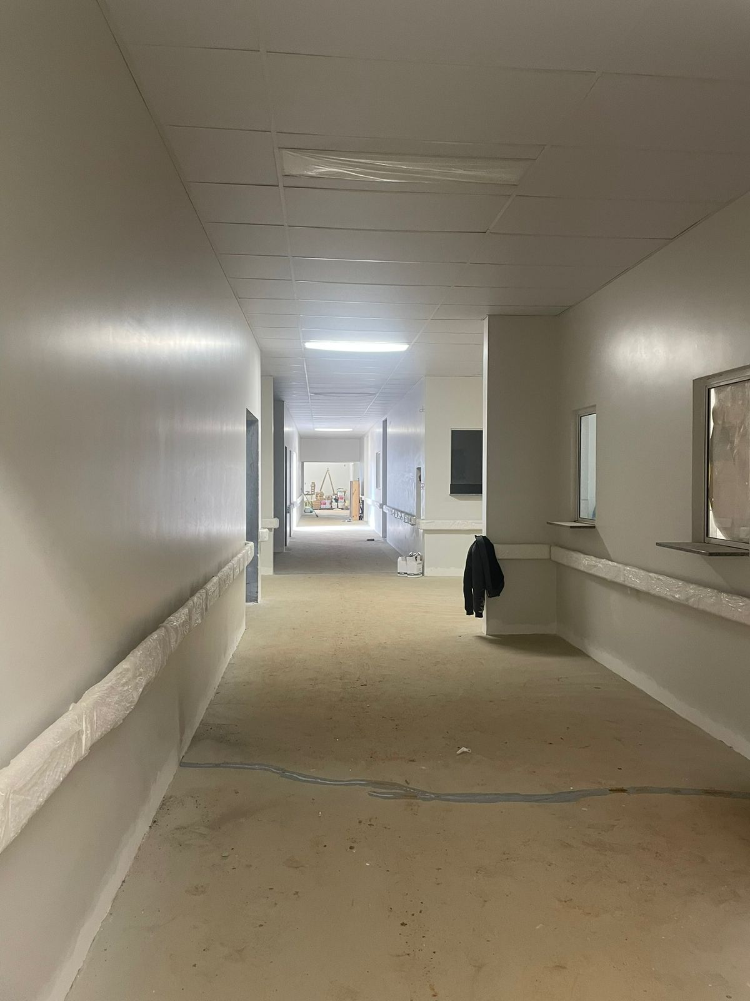
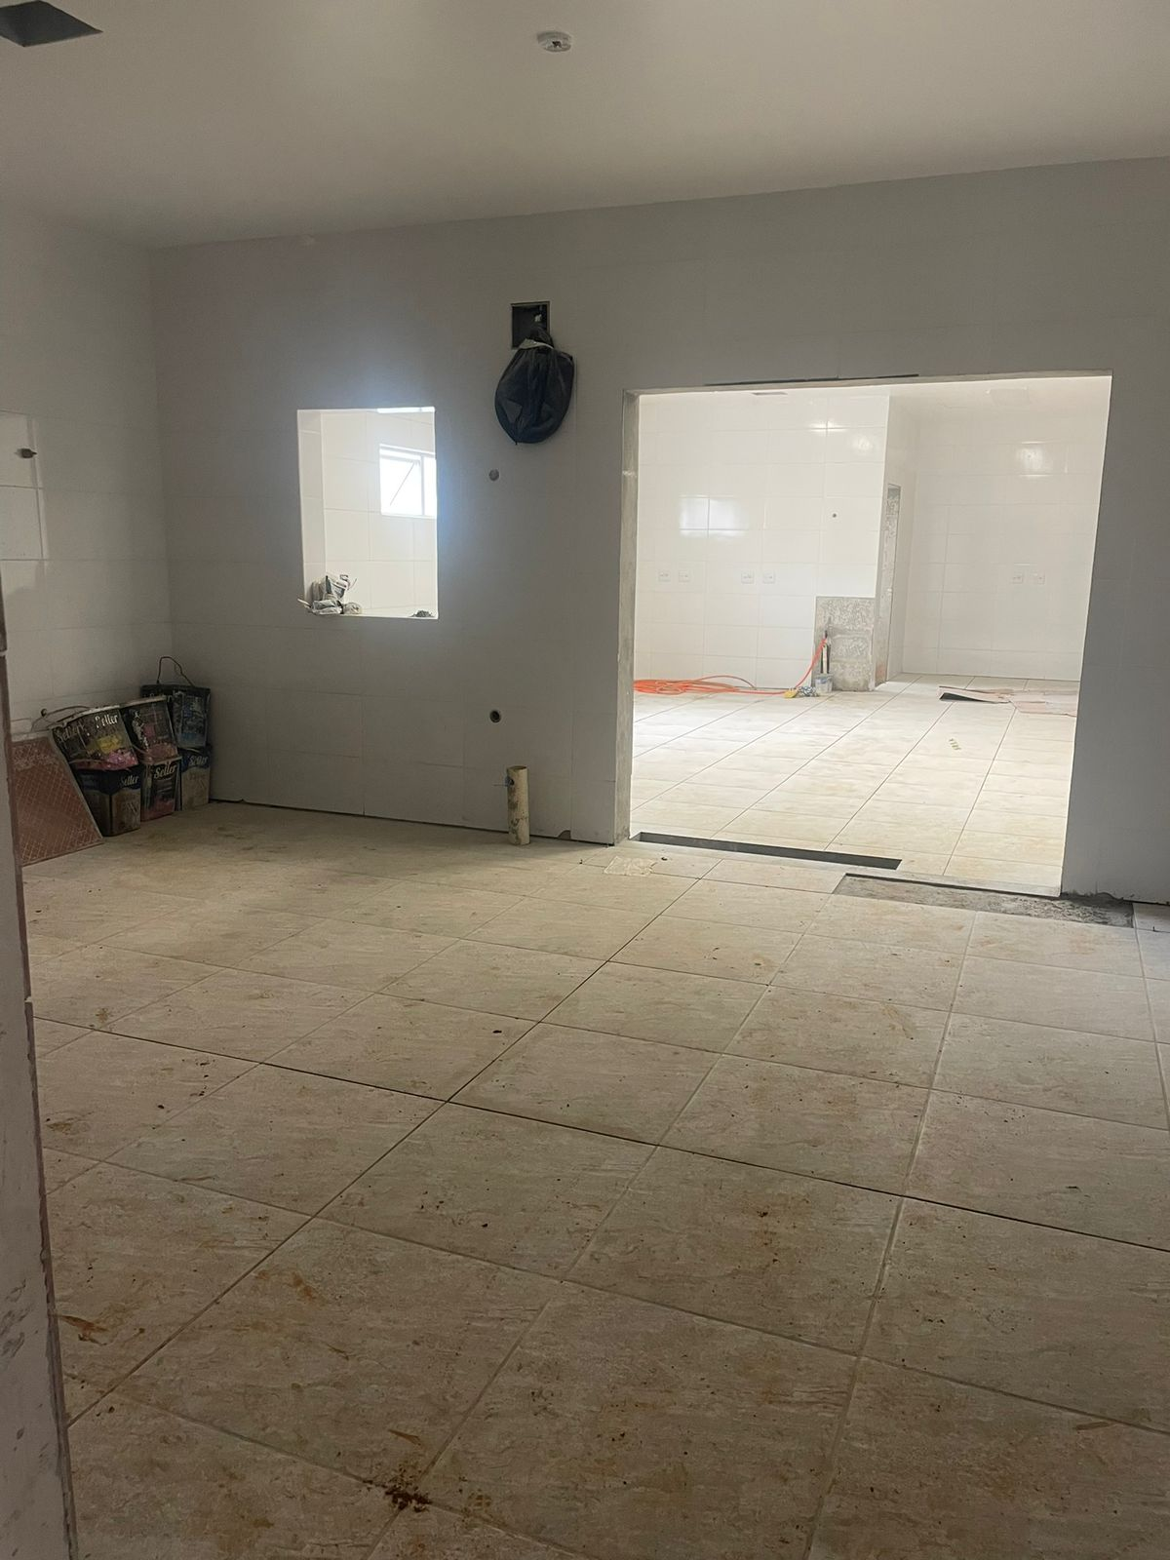
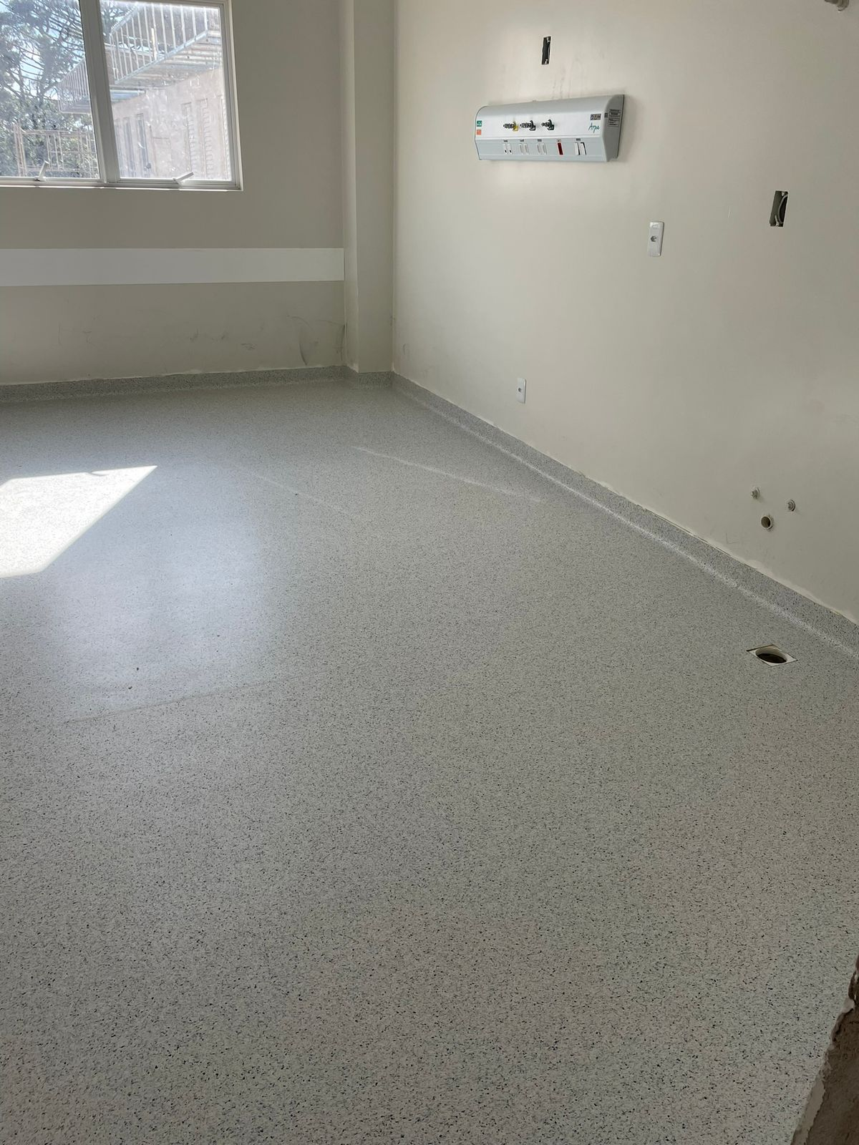
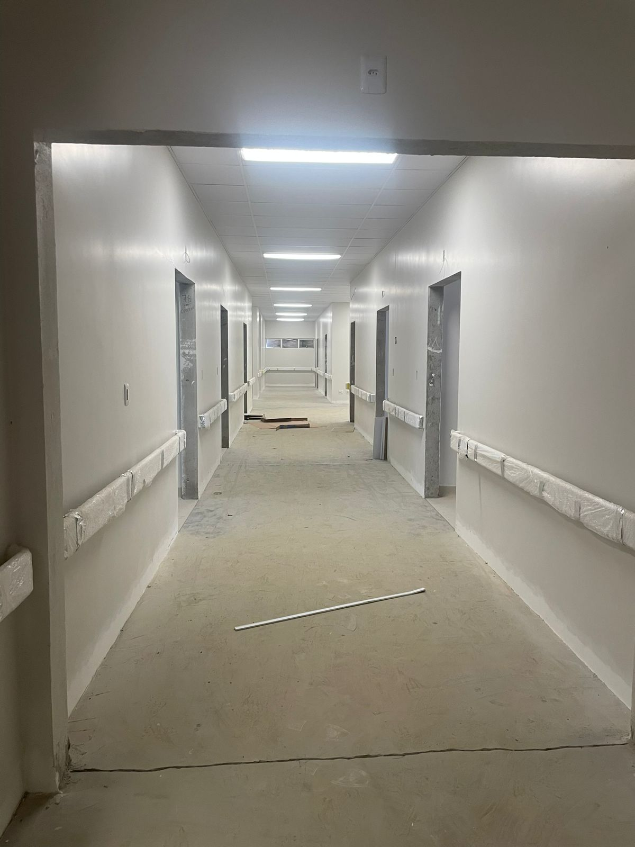
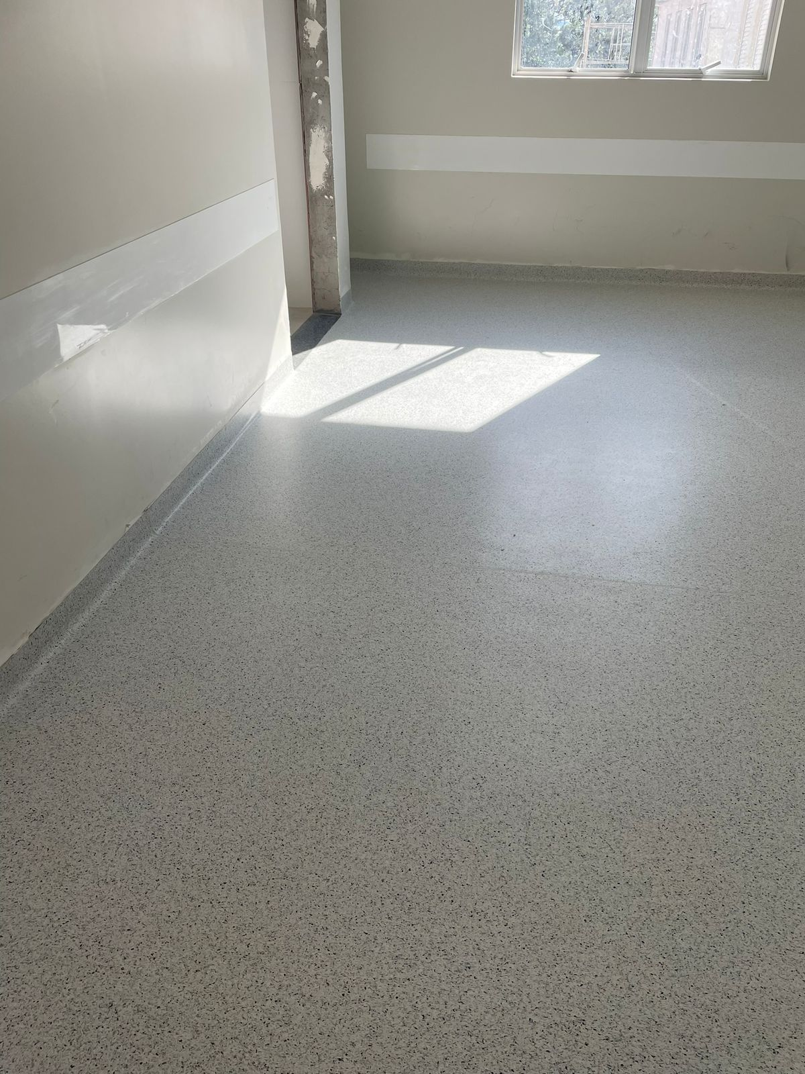
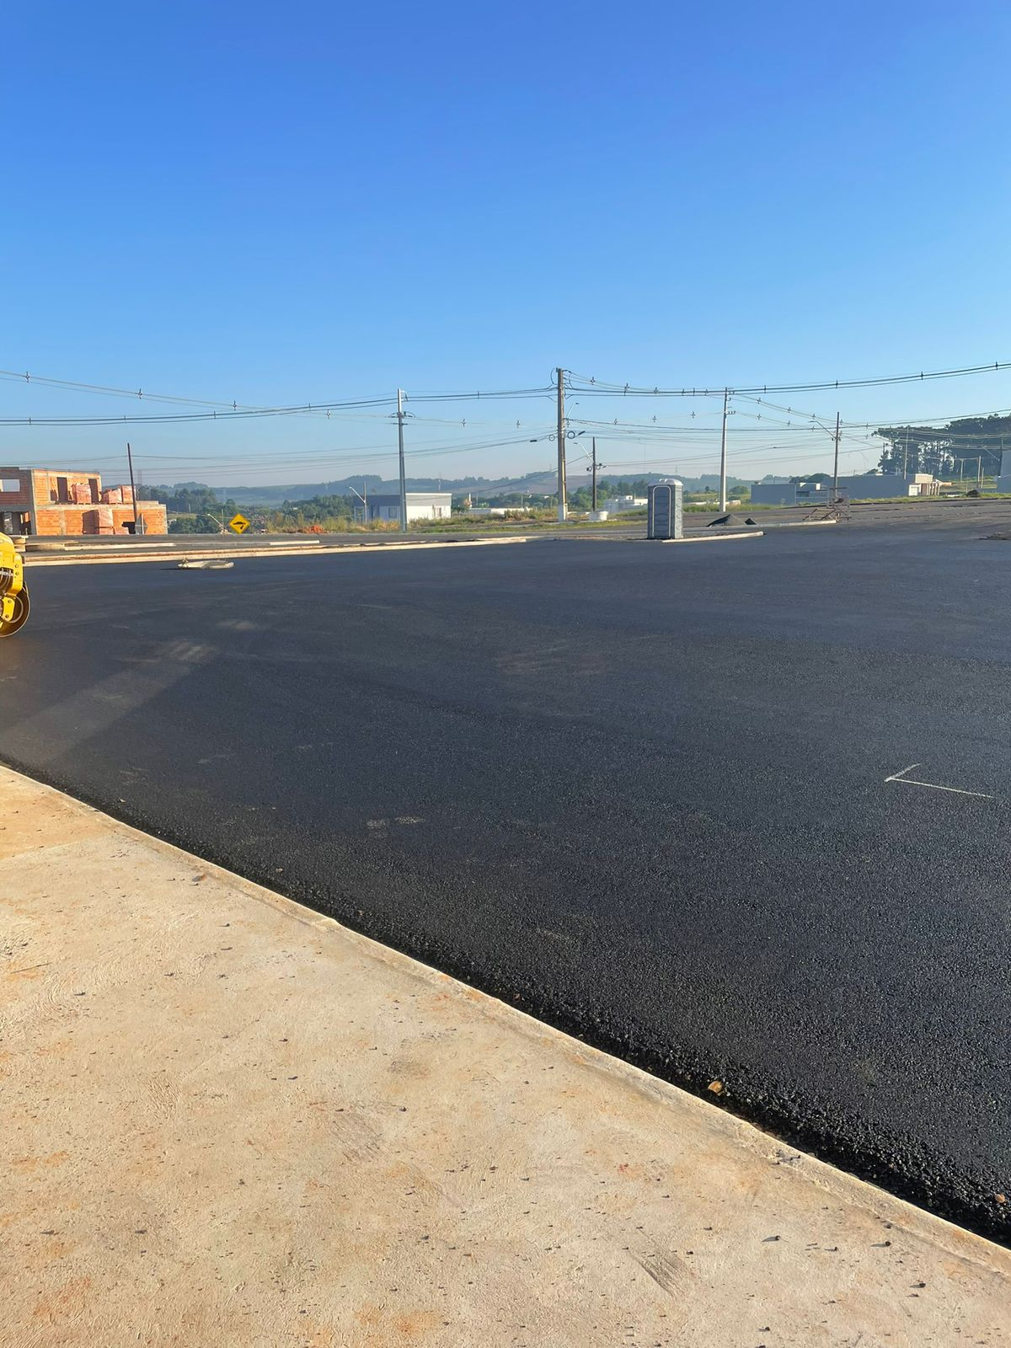
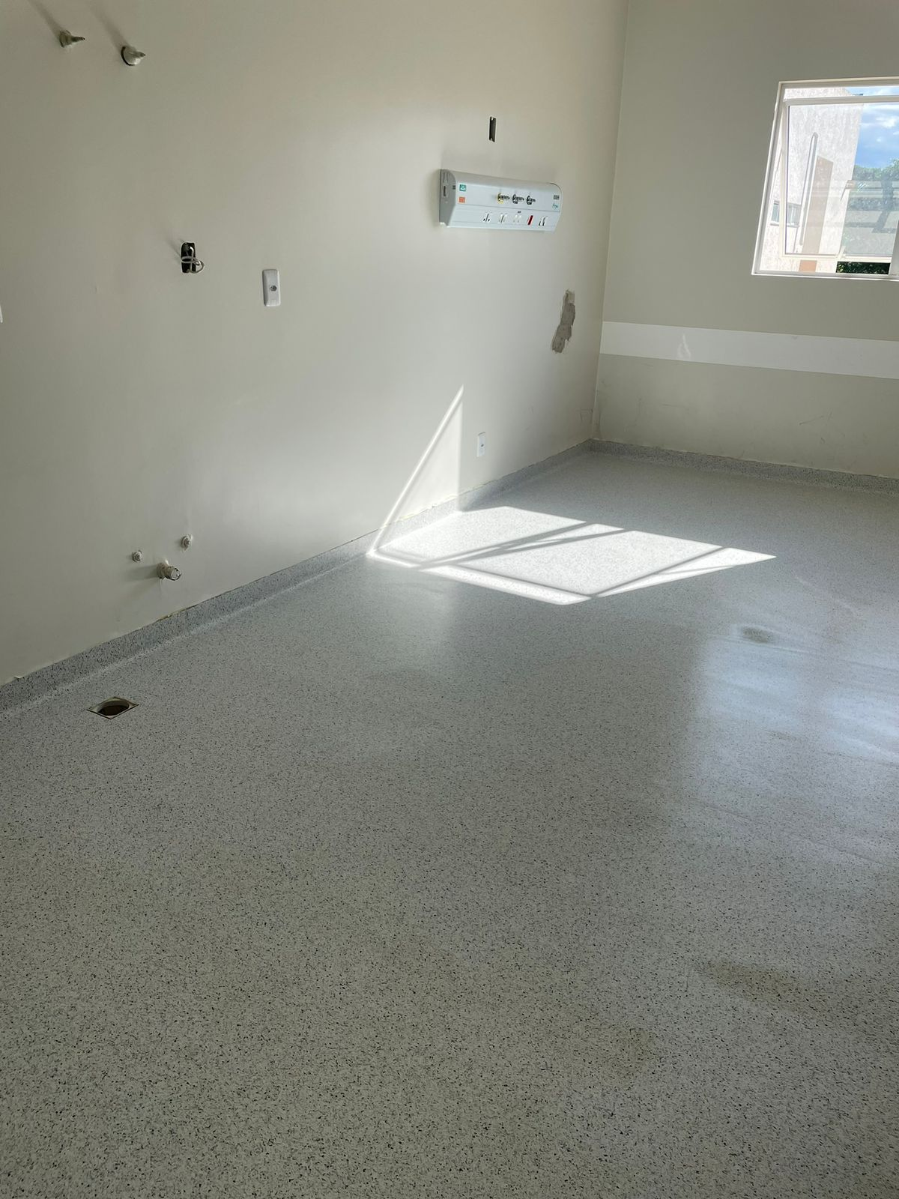
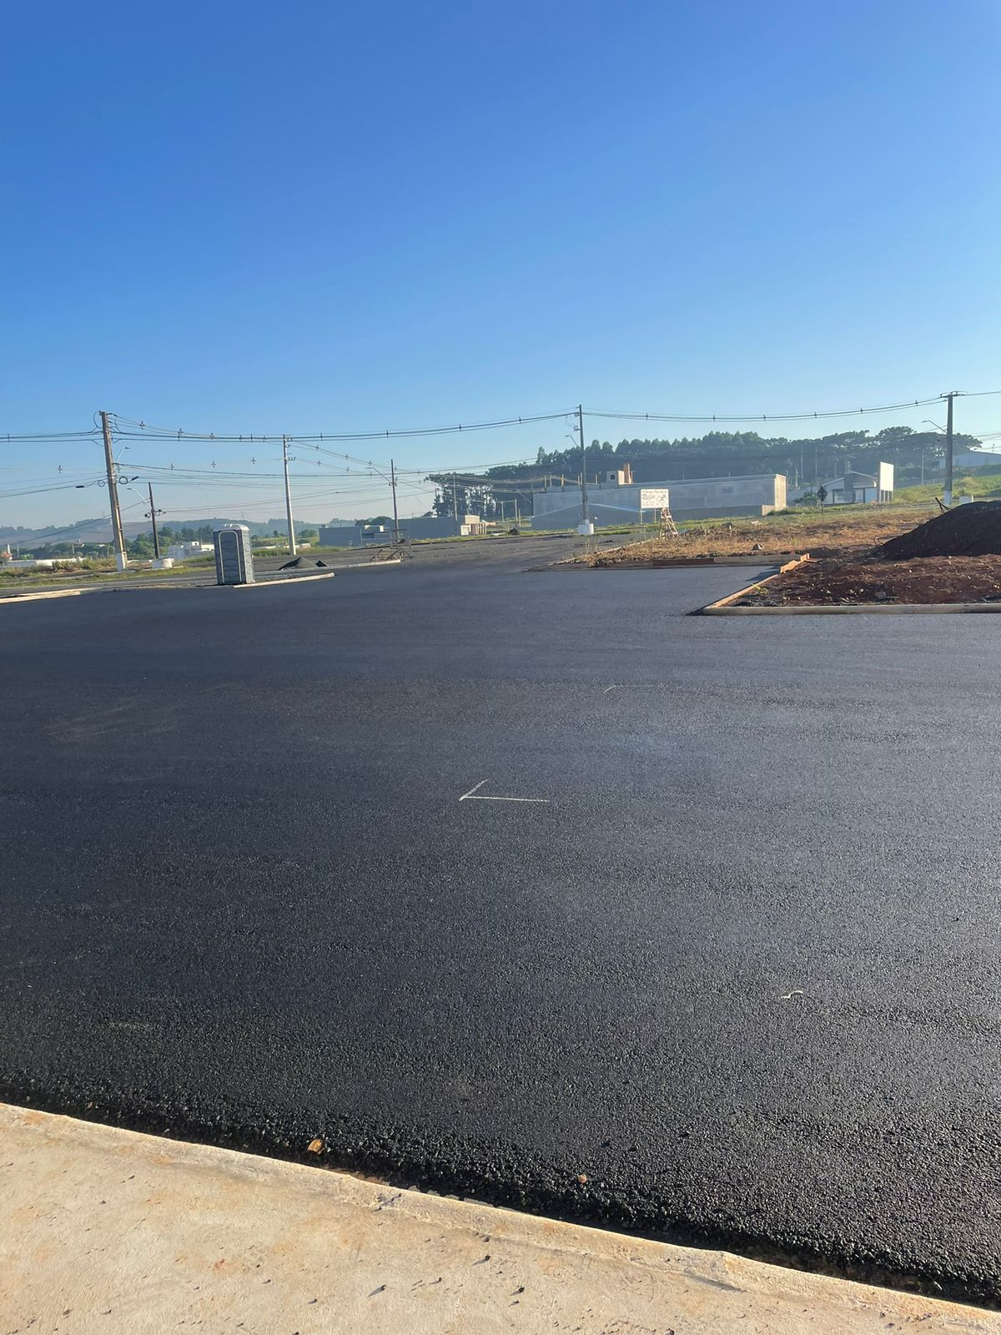
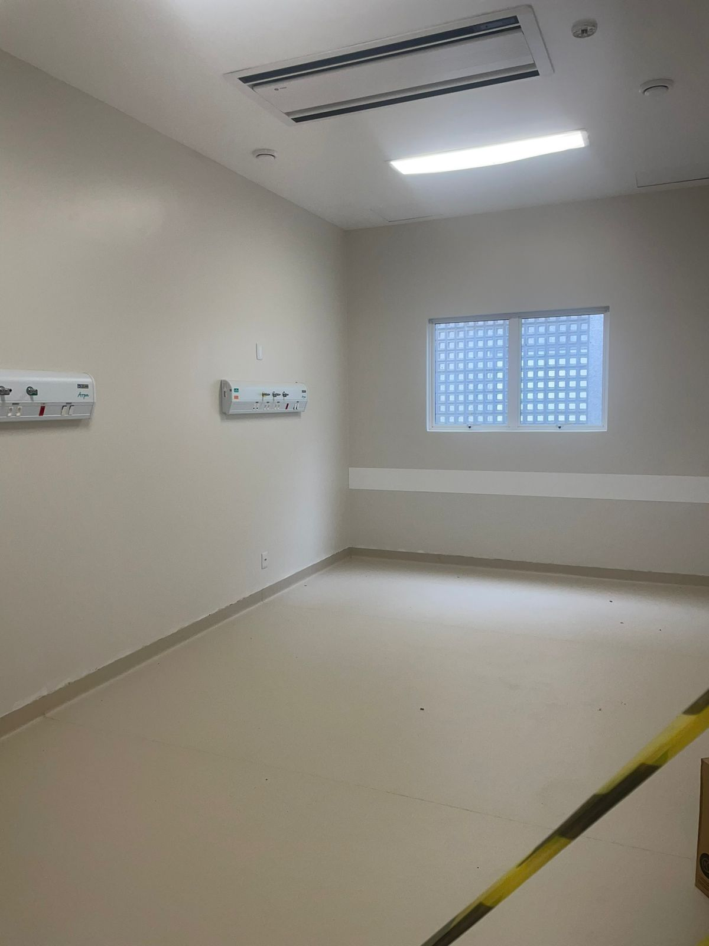
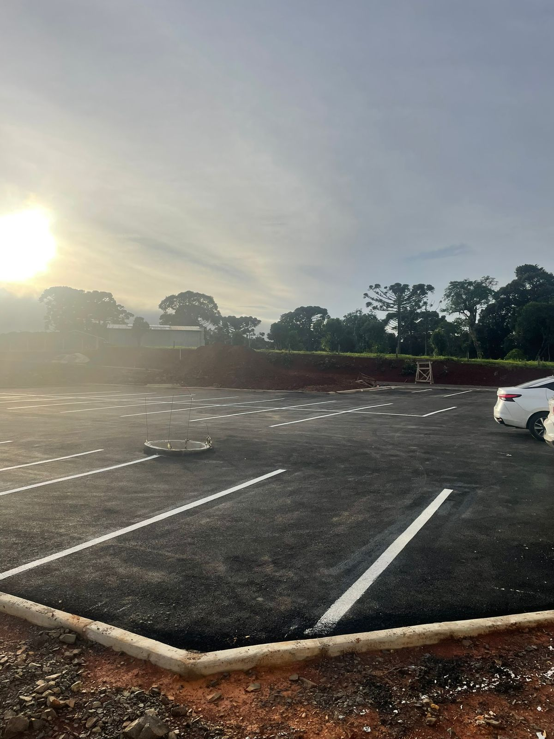
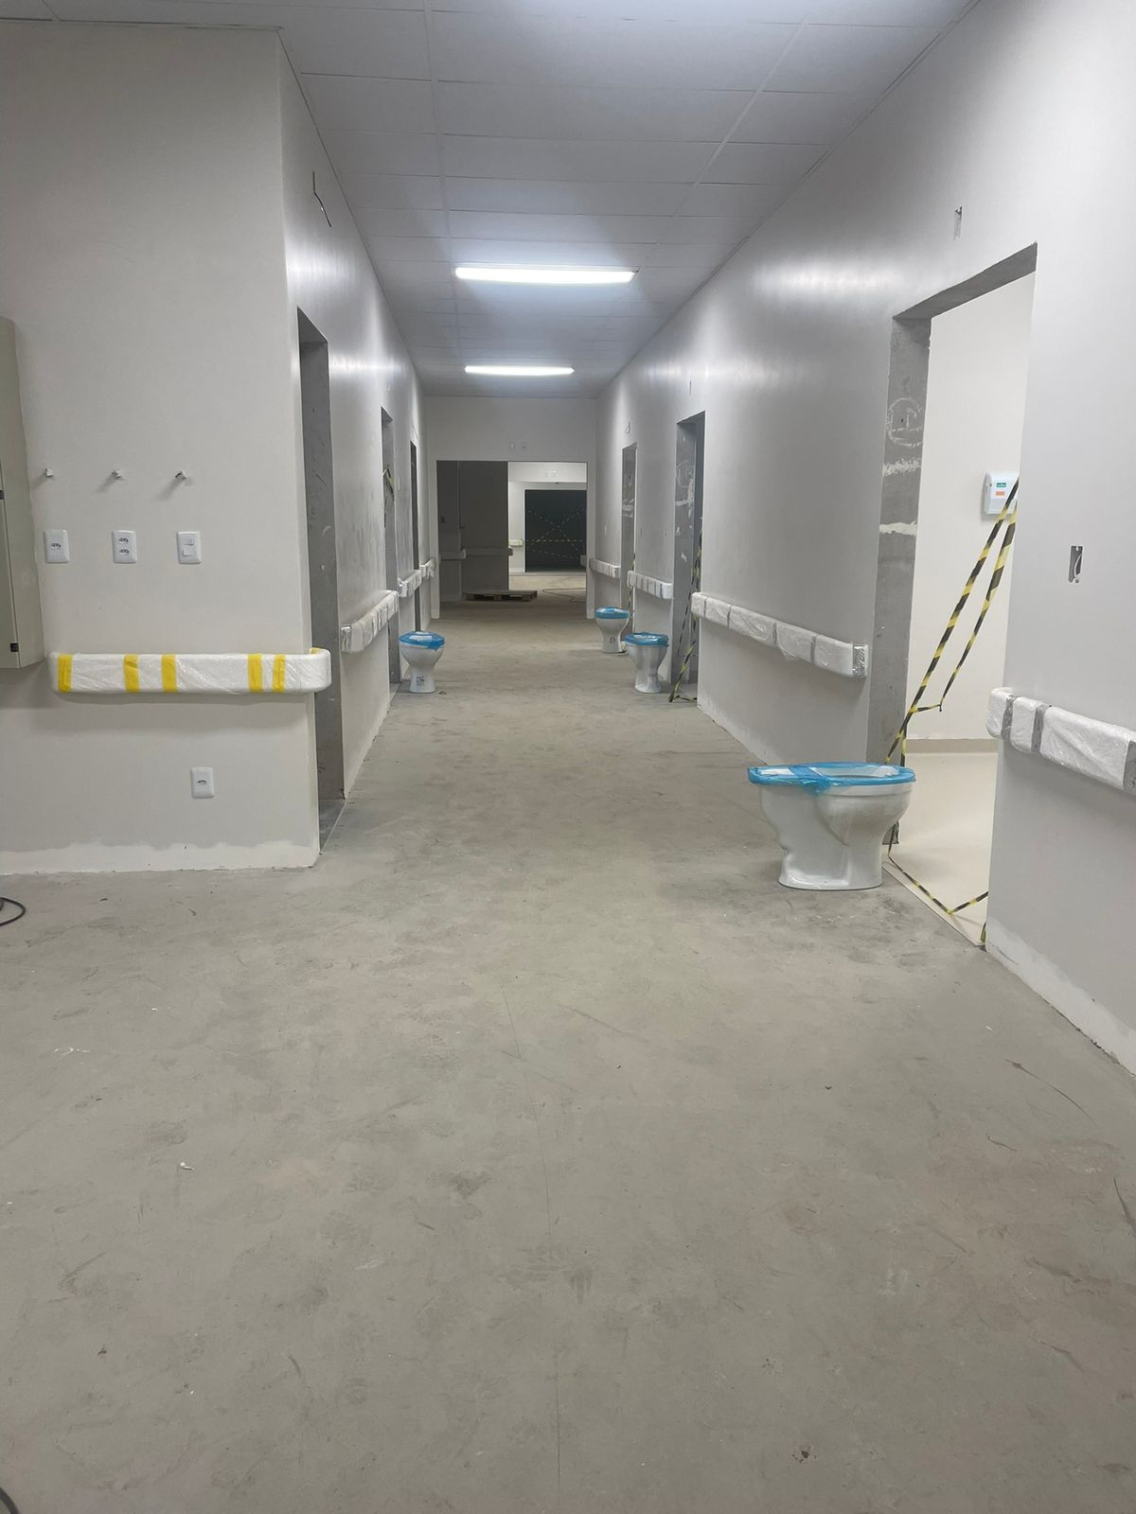

- AMPLIAÇÃO ESCOLA BITUMIRIM – BOM JARDIM
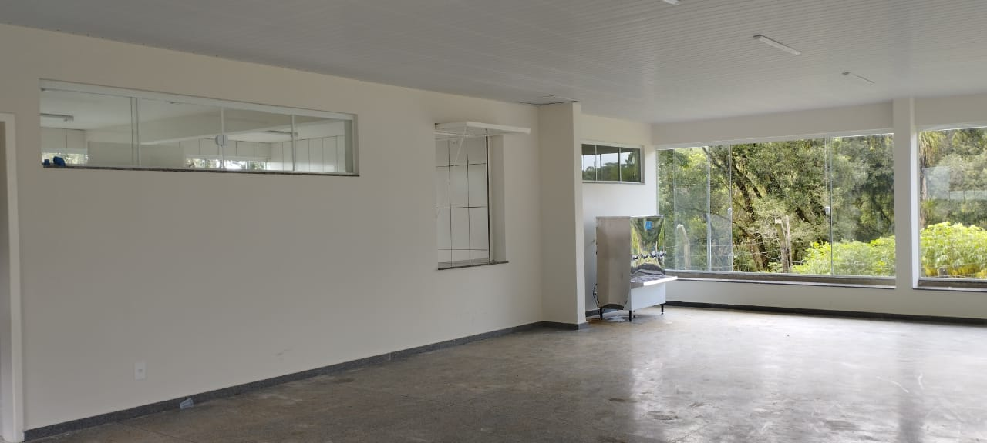
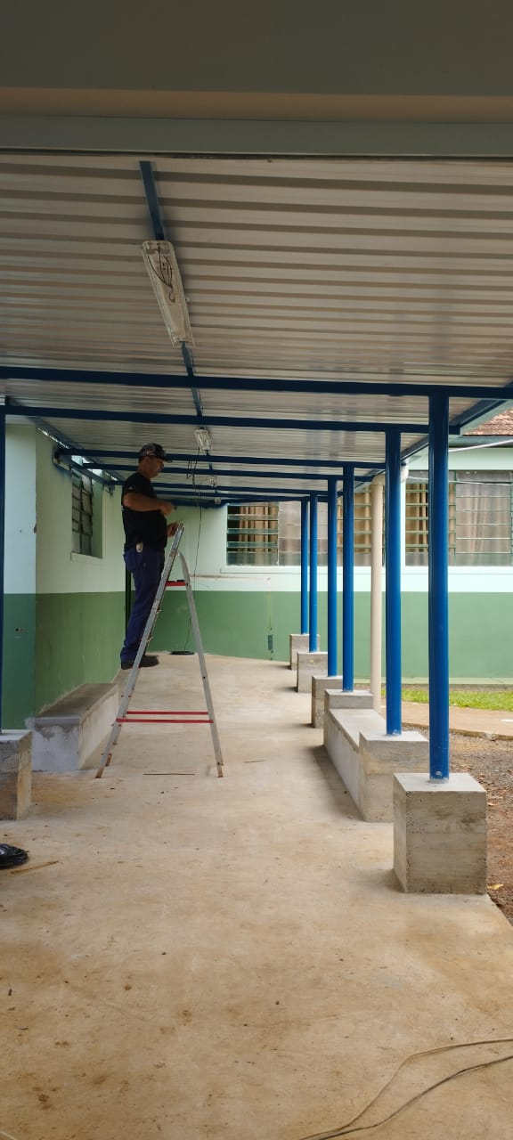
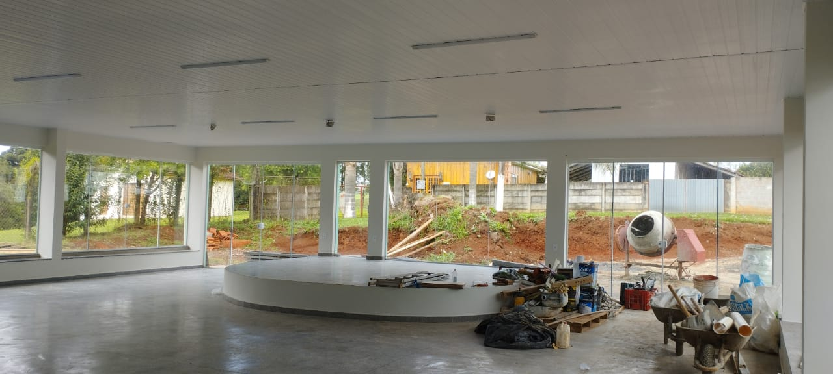
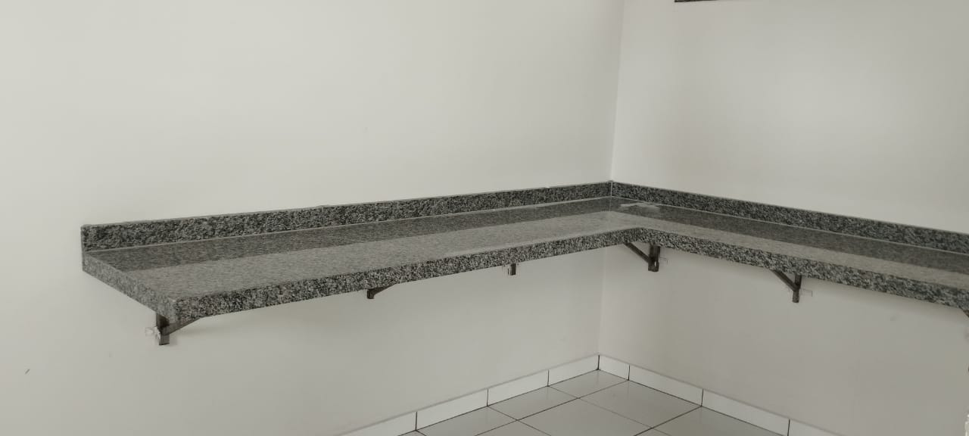
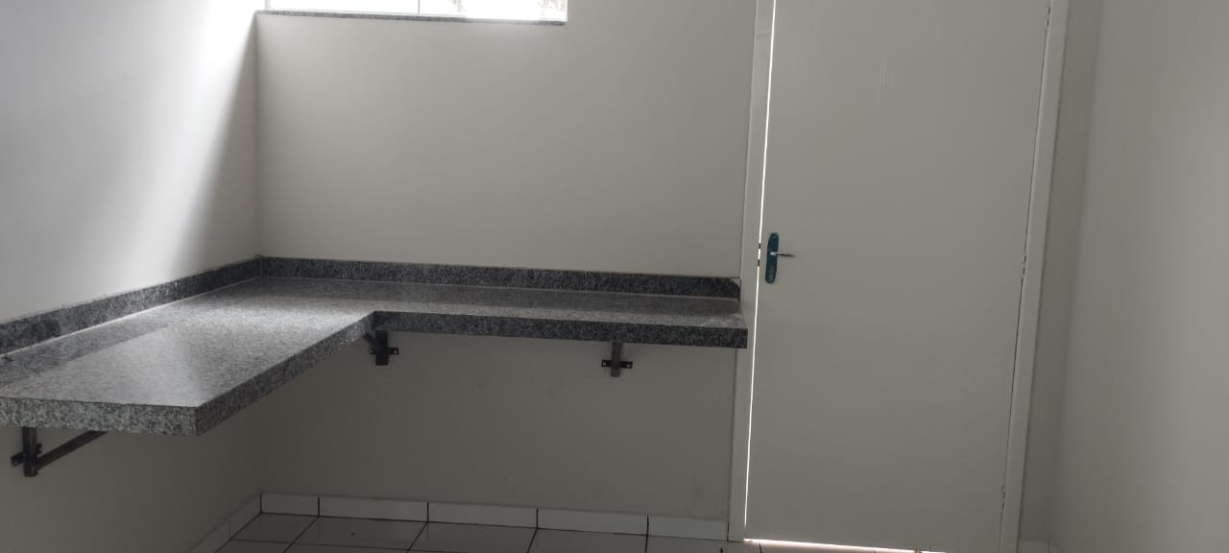
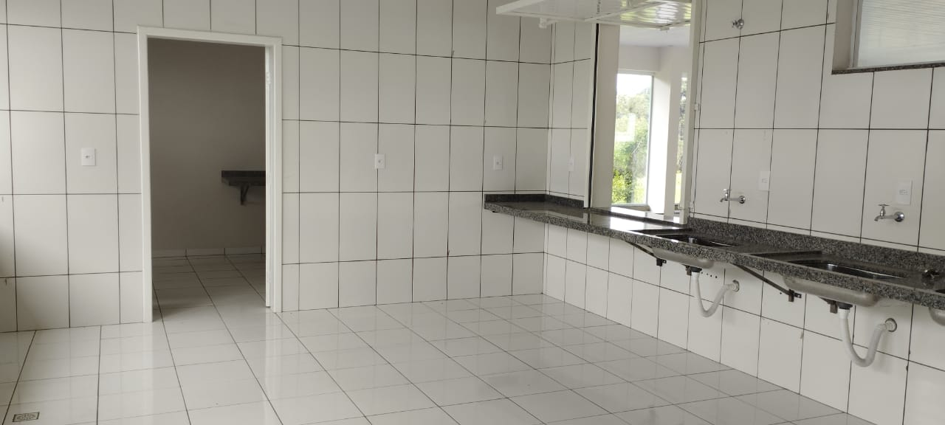
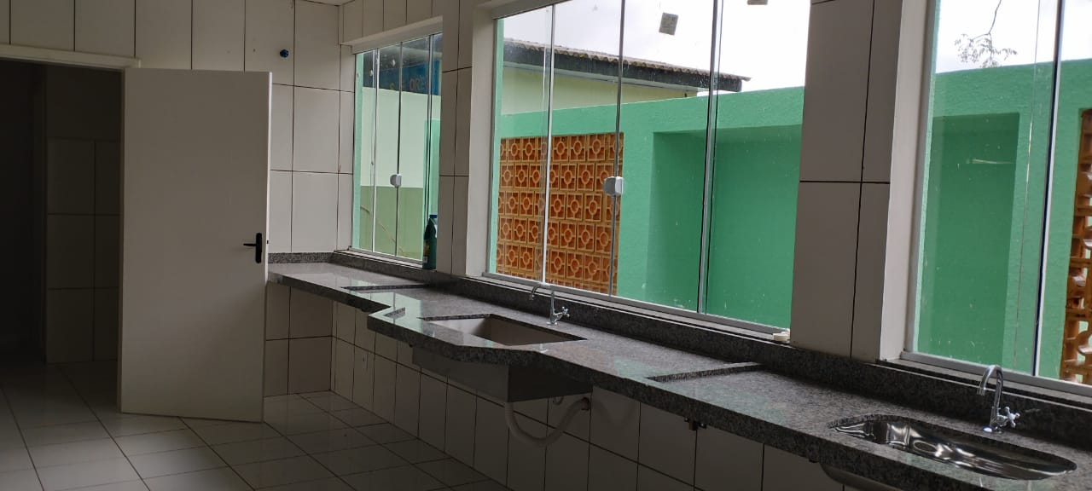
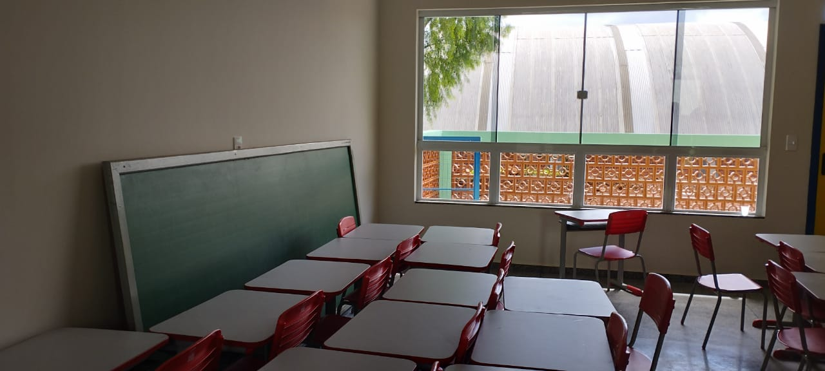
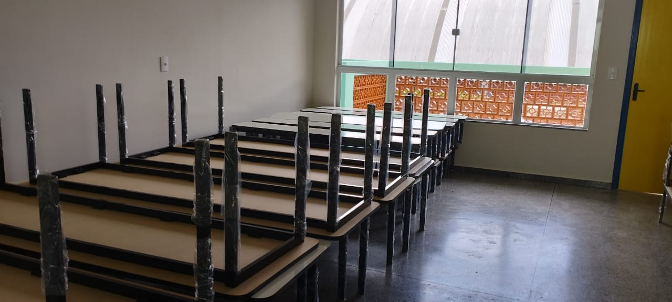
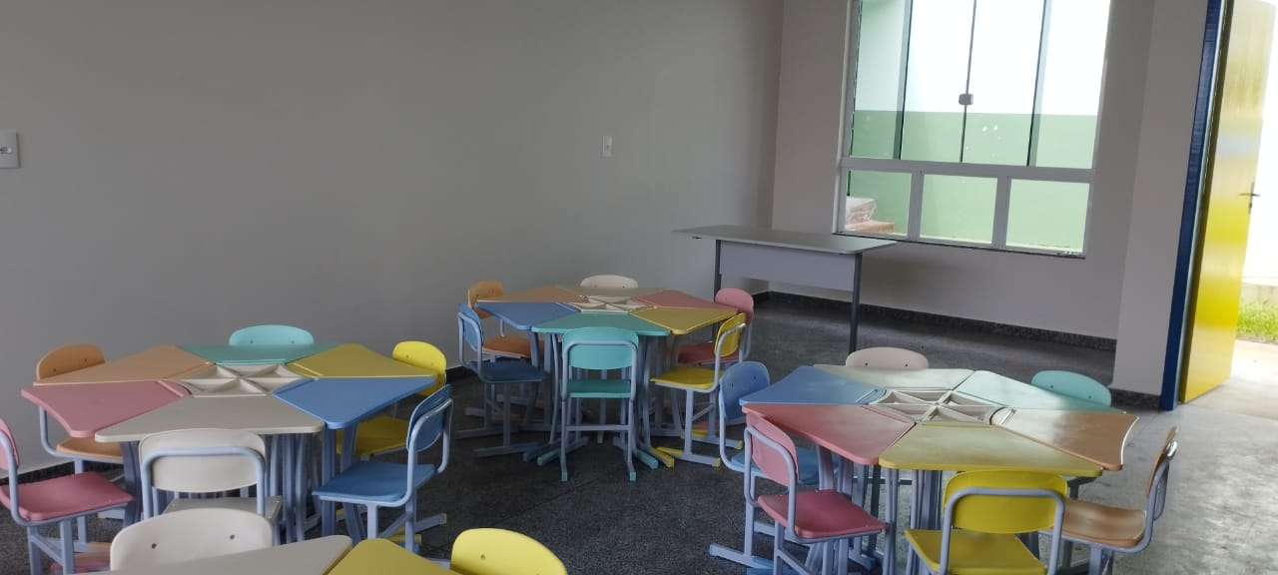
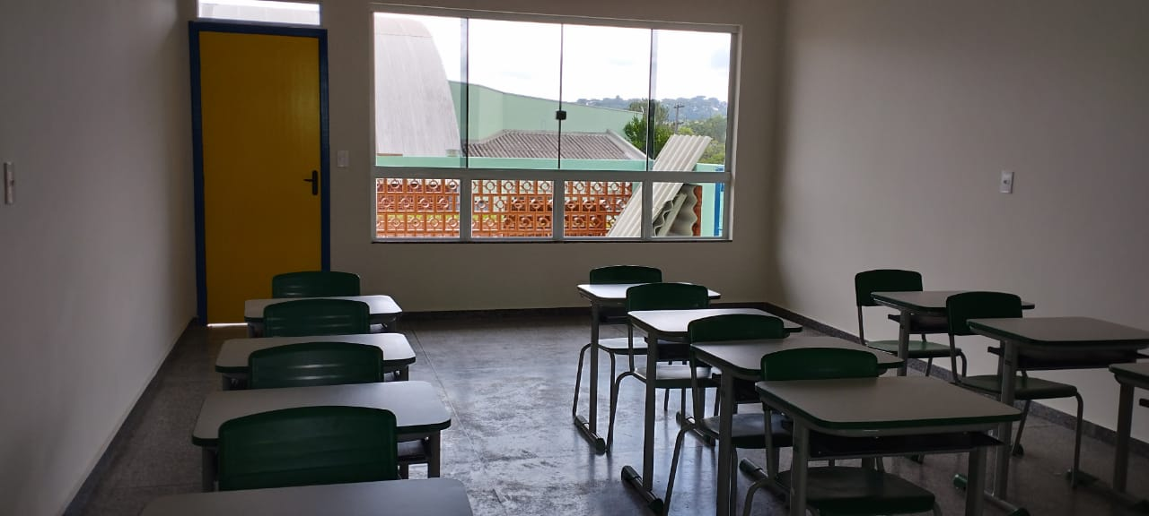
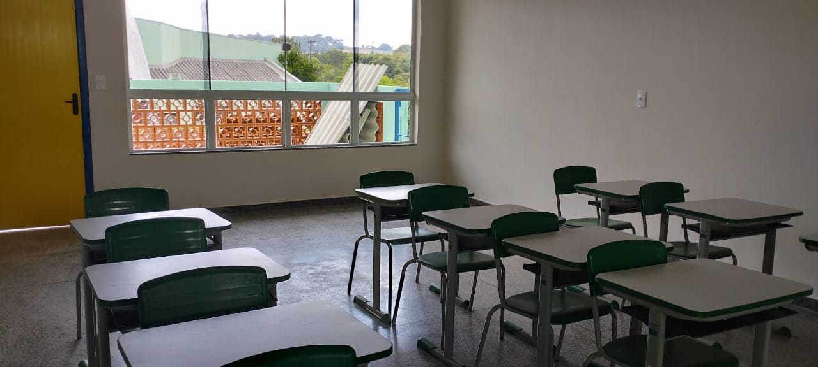

- QUADRA DE AREIA

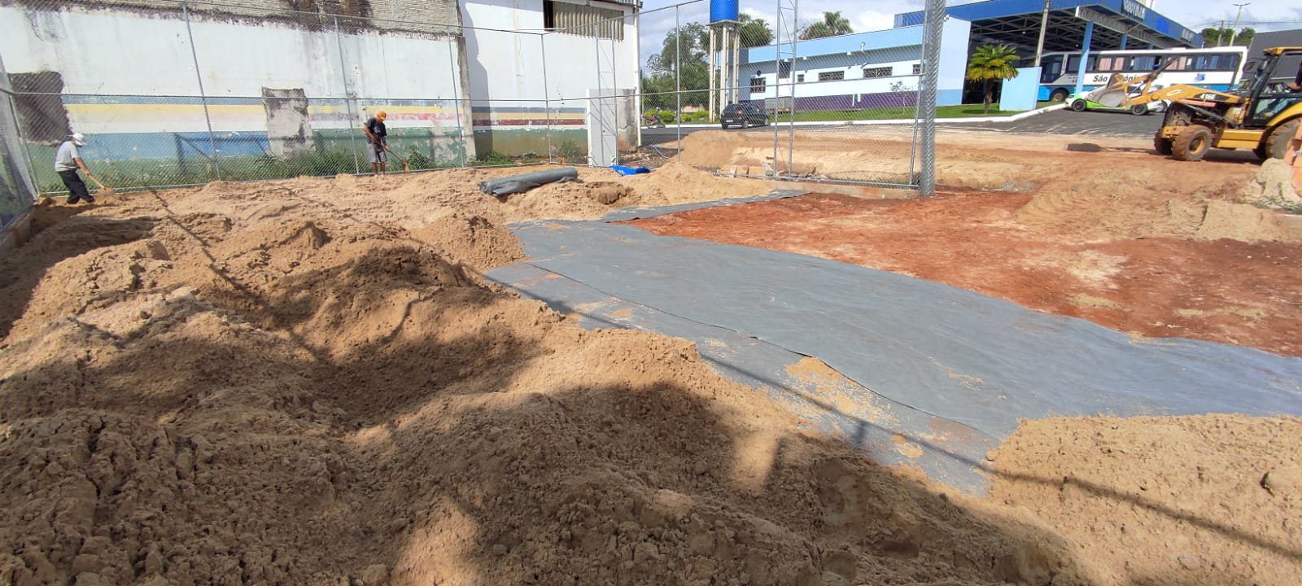
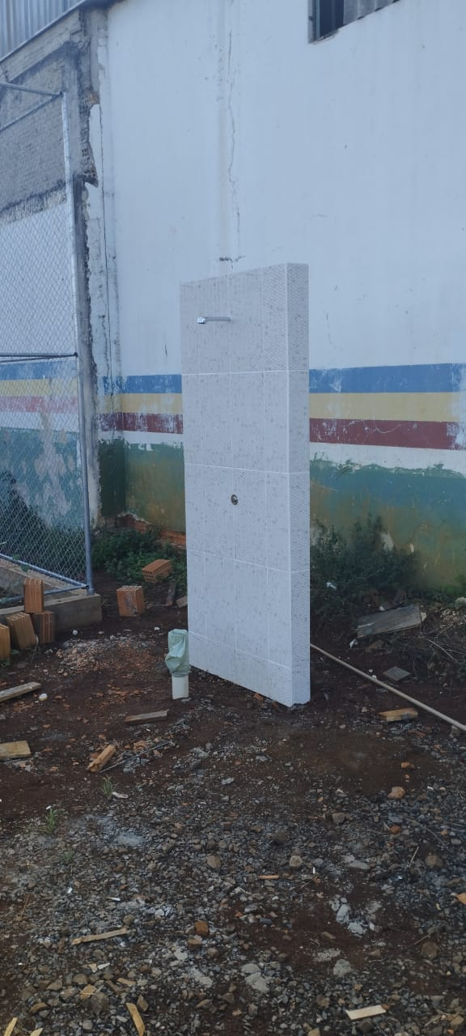
- AMPLIAÇÃO ESCOLA LEOPOLDO – PALMITAL

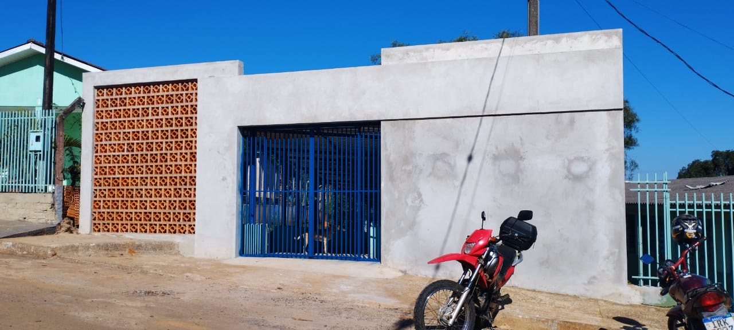

- PAVIMENTAÇÃO TREVO ACESSO HOSPITAL

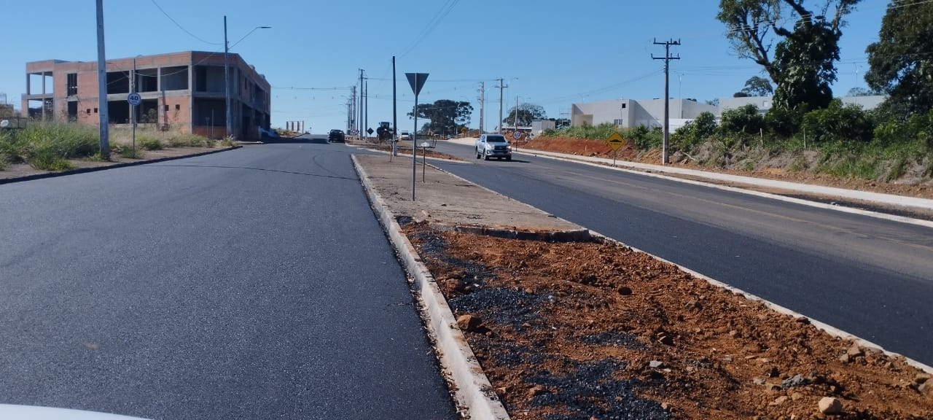
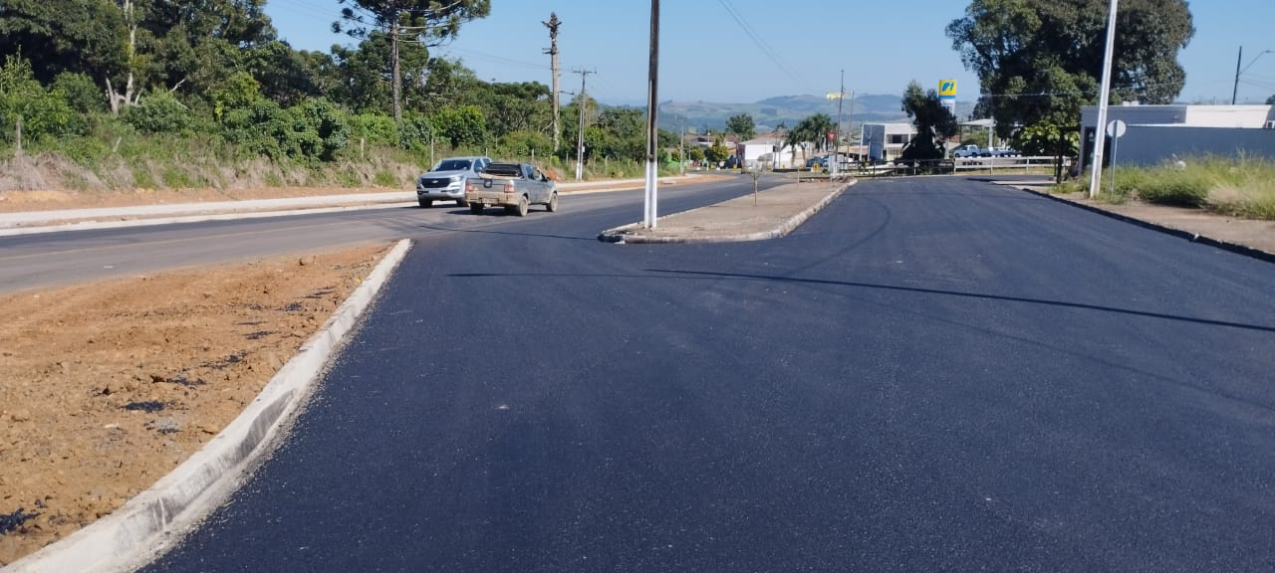
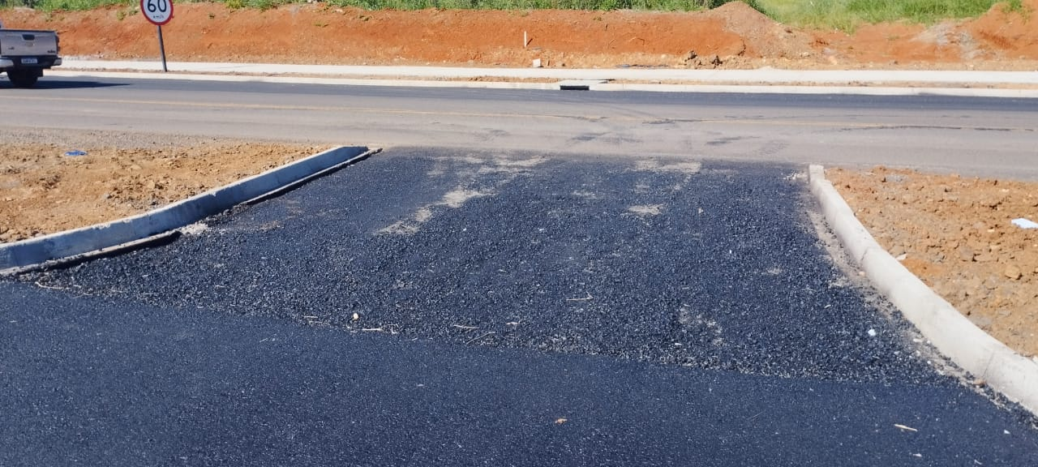
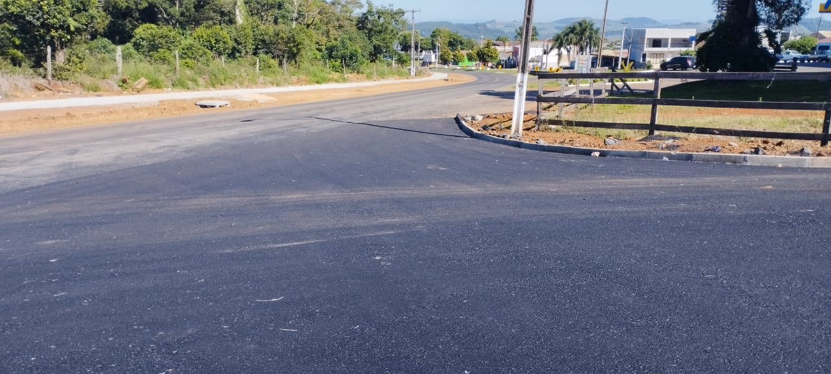
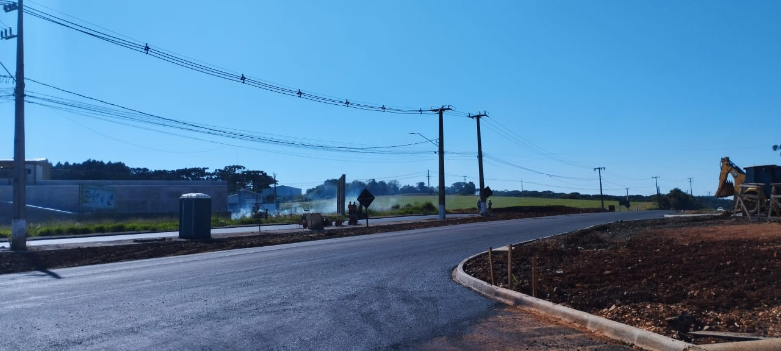
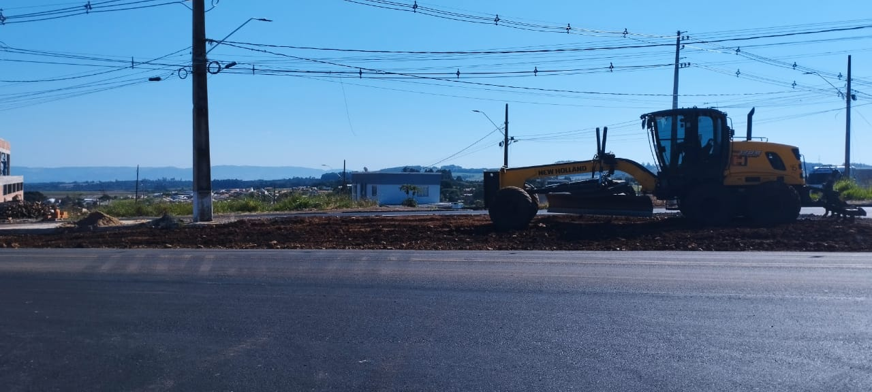

- LANCHONETE CENTRO DE EVENTOS

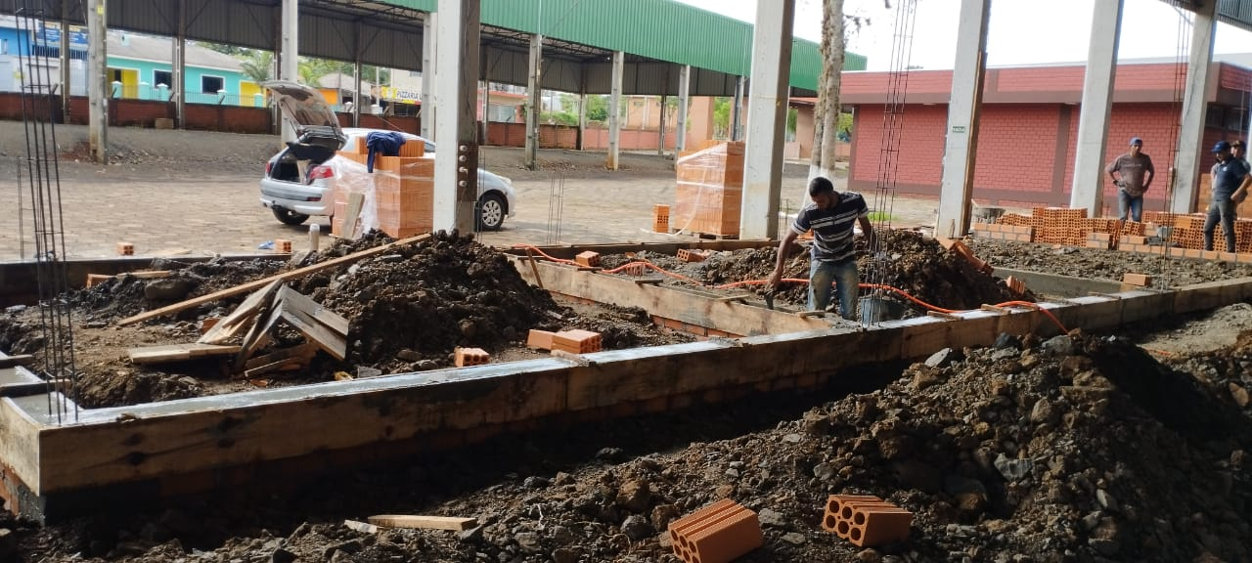
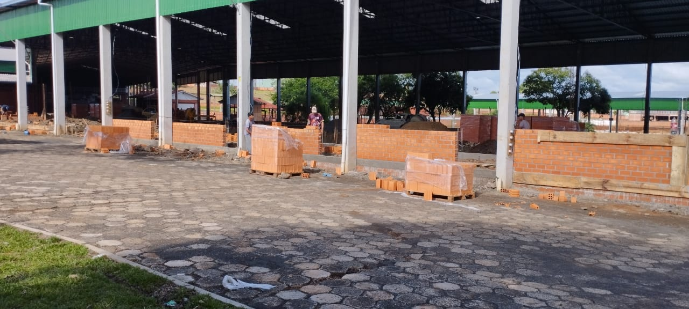
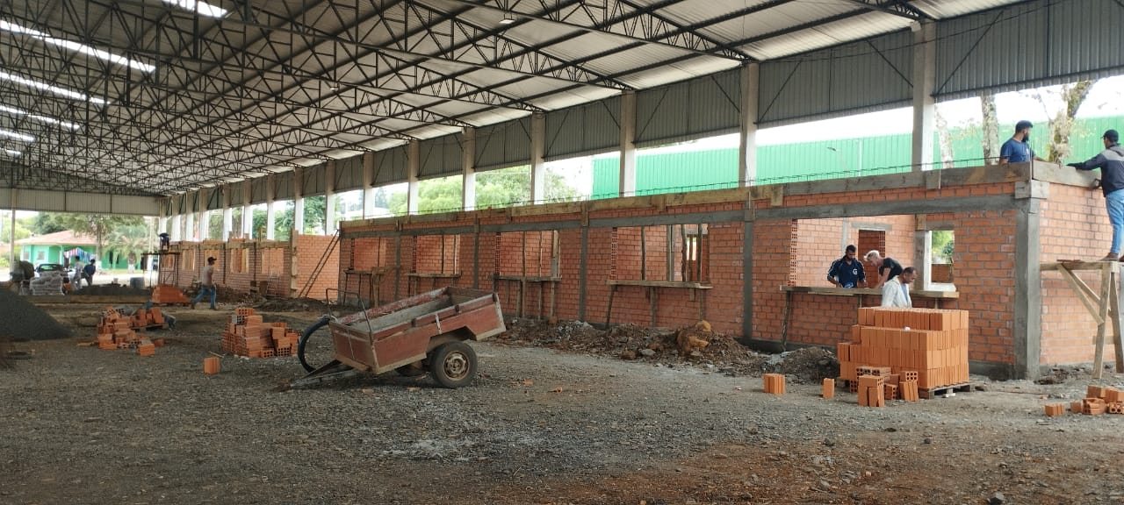
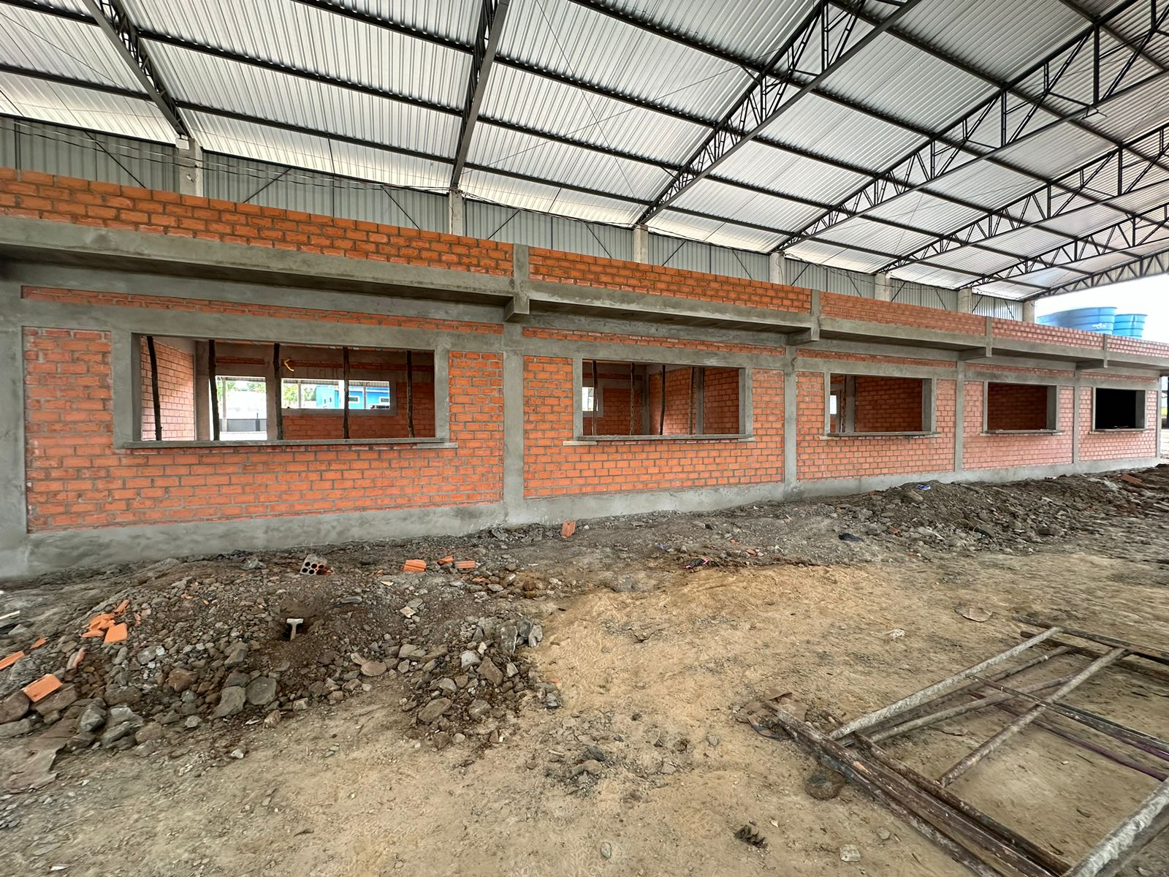
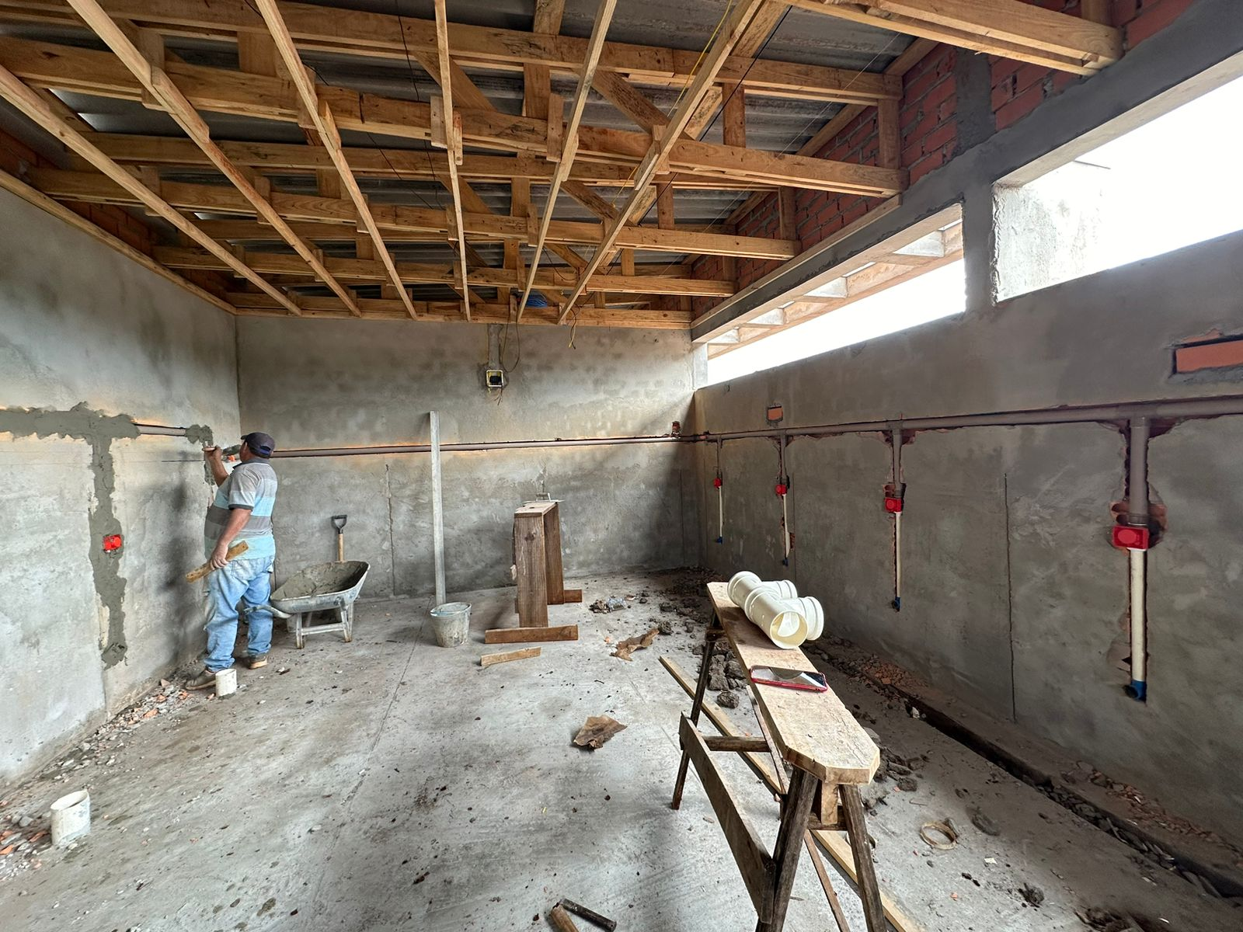
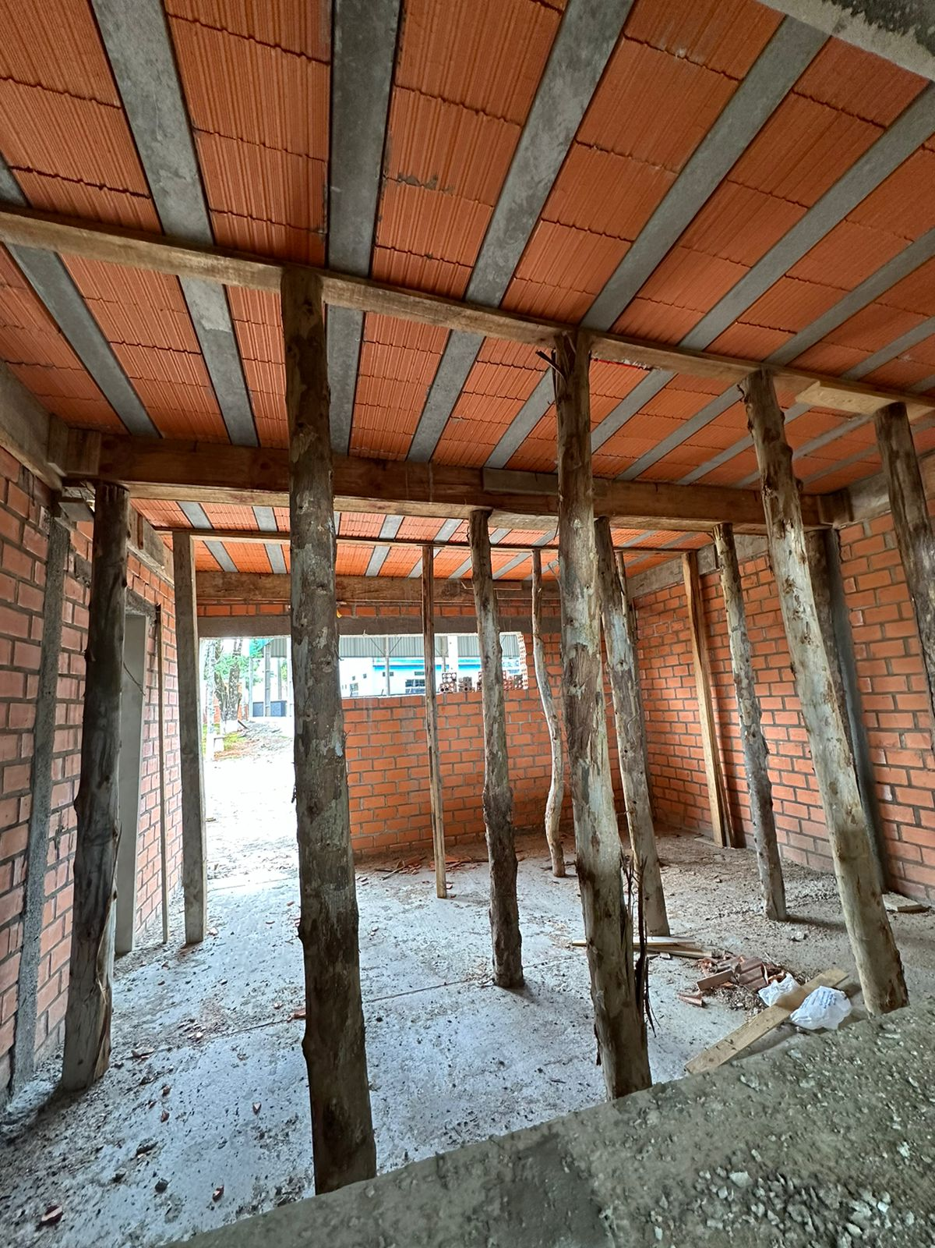

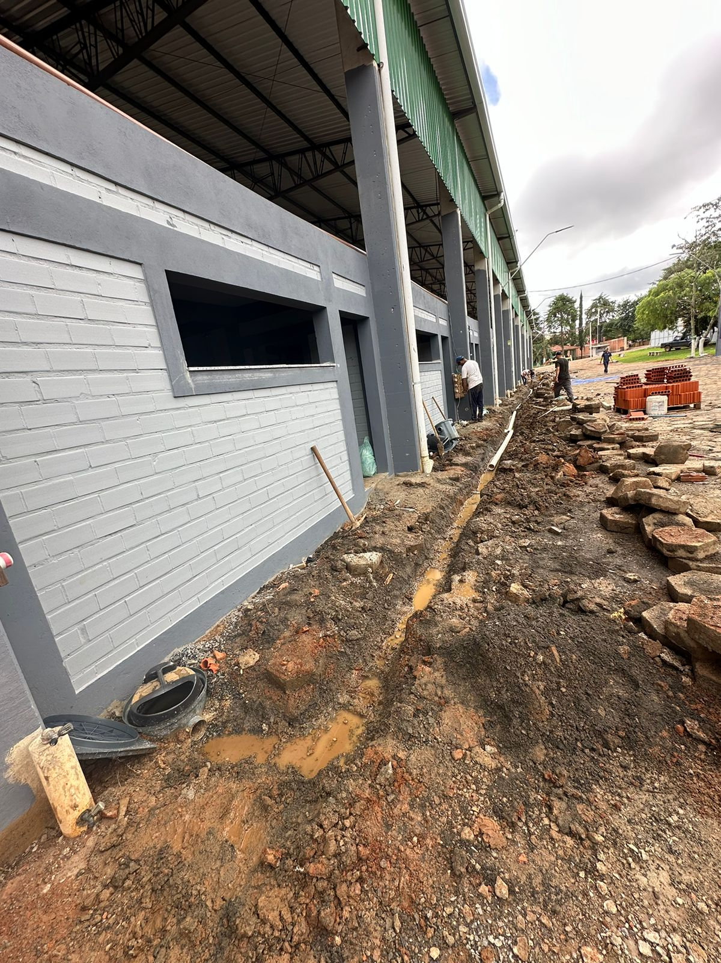
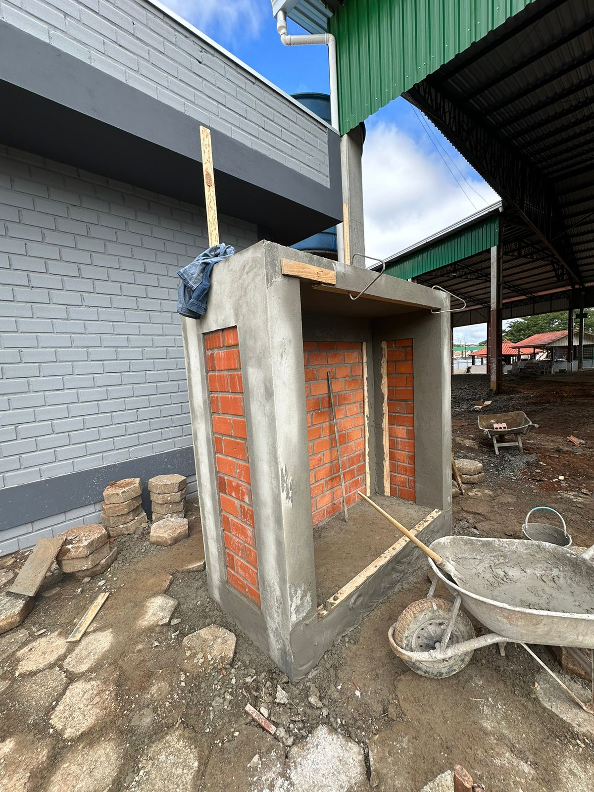
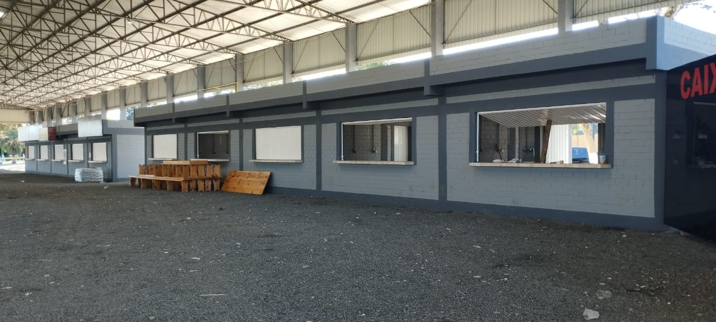
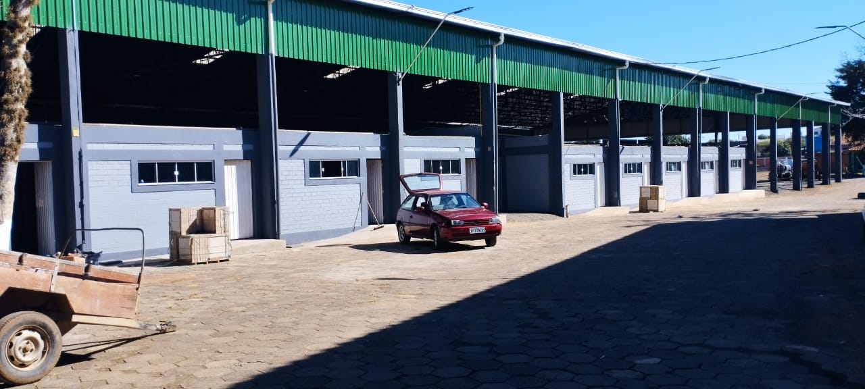
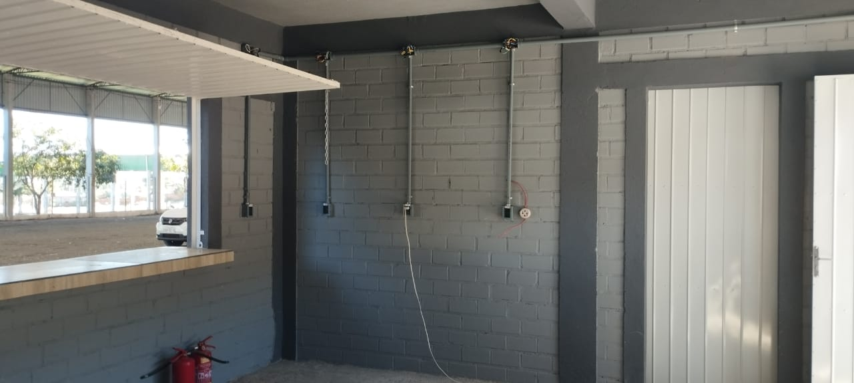
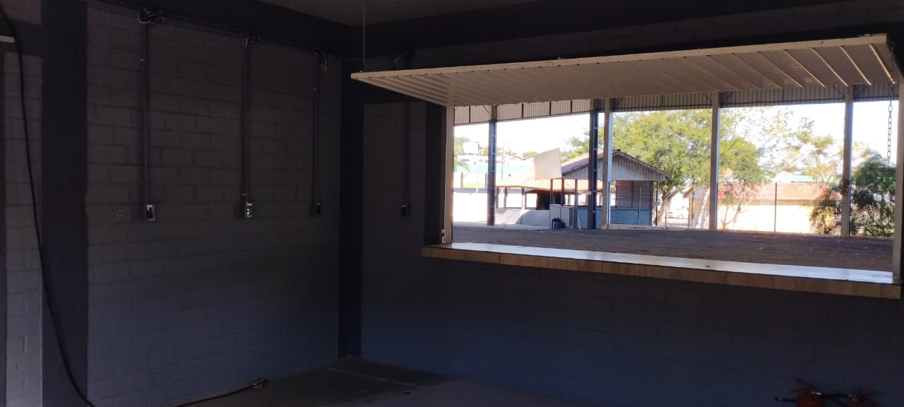
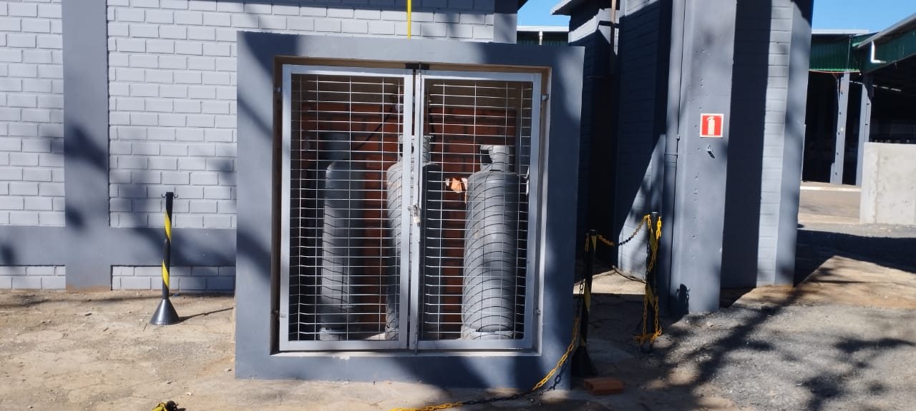

- MURETA BARRACÃO CENTRO DE EVENTOS

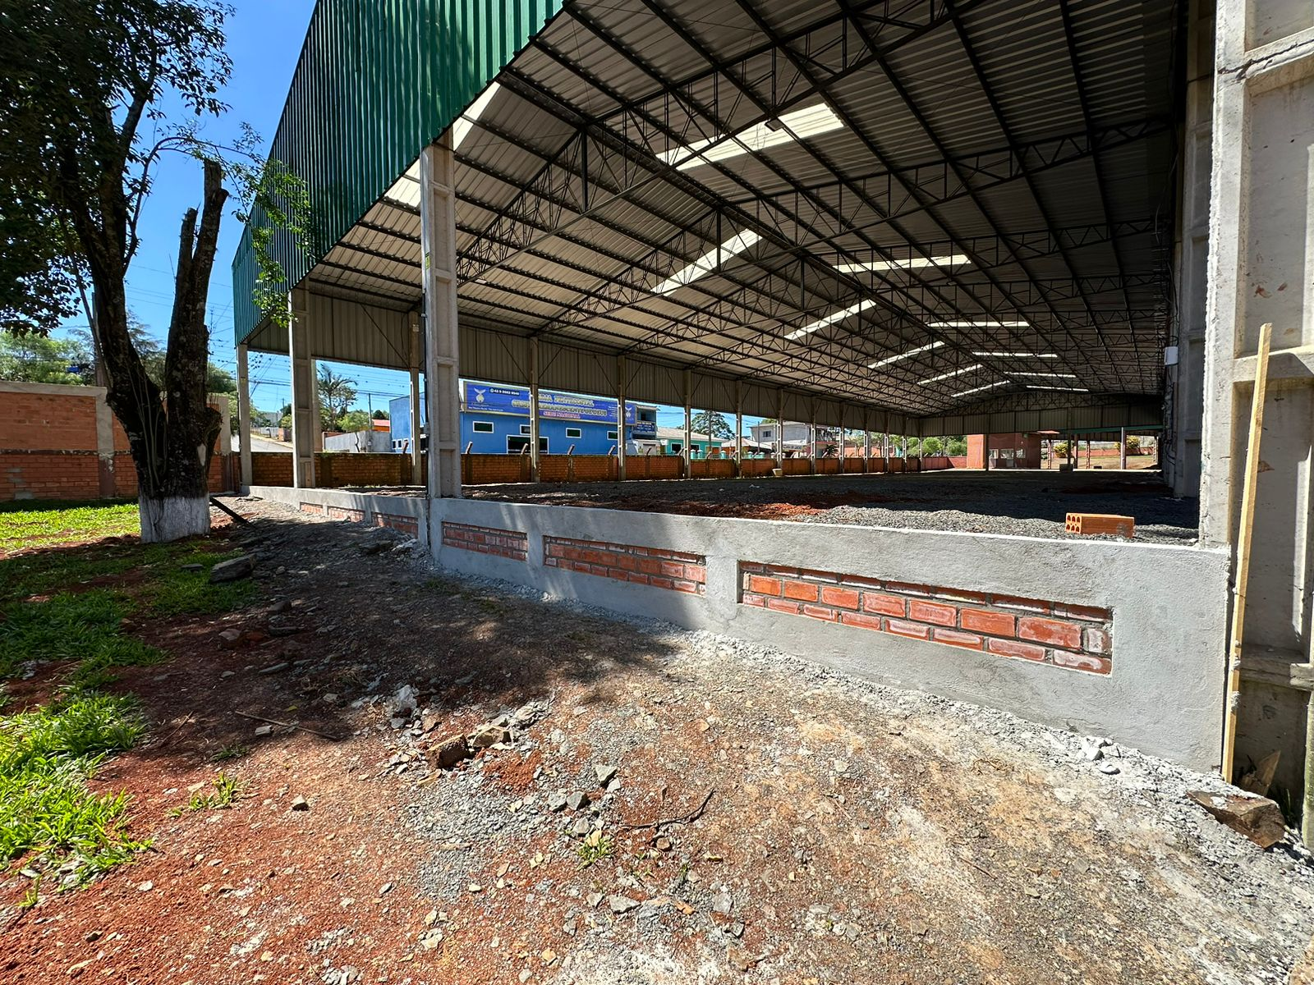
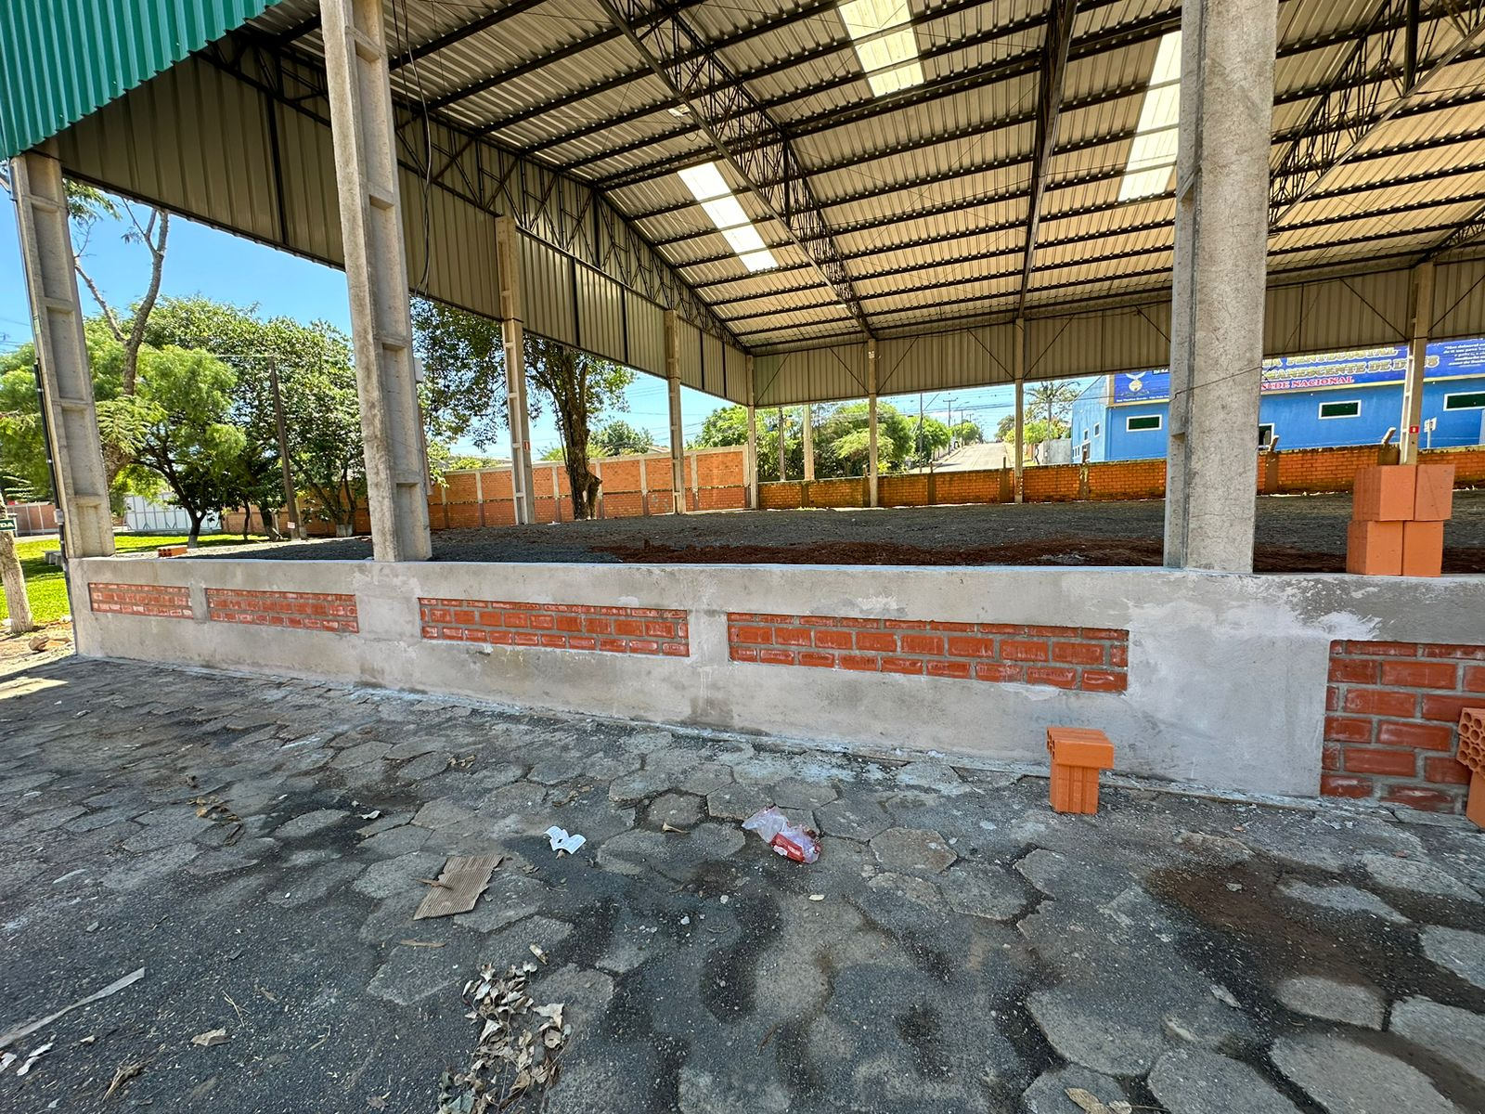
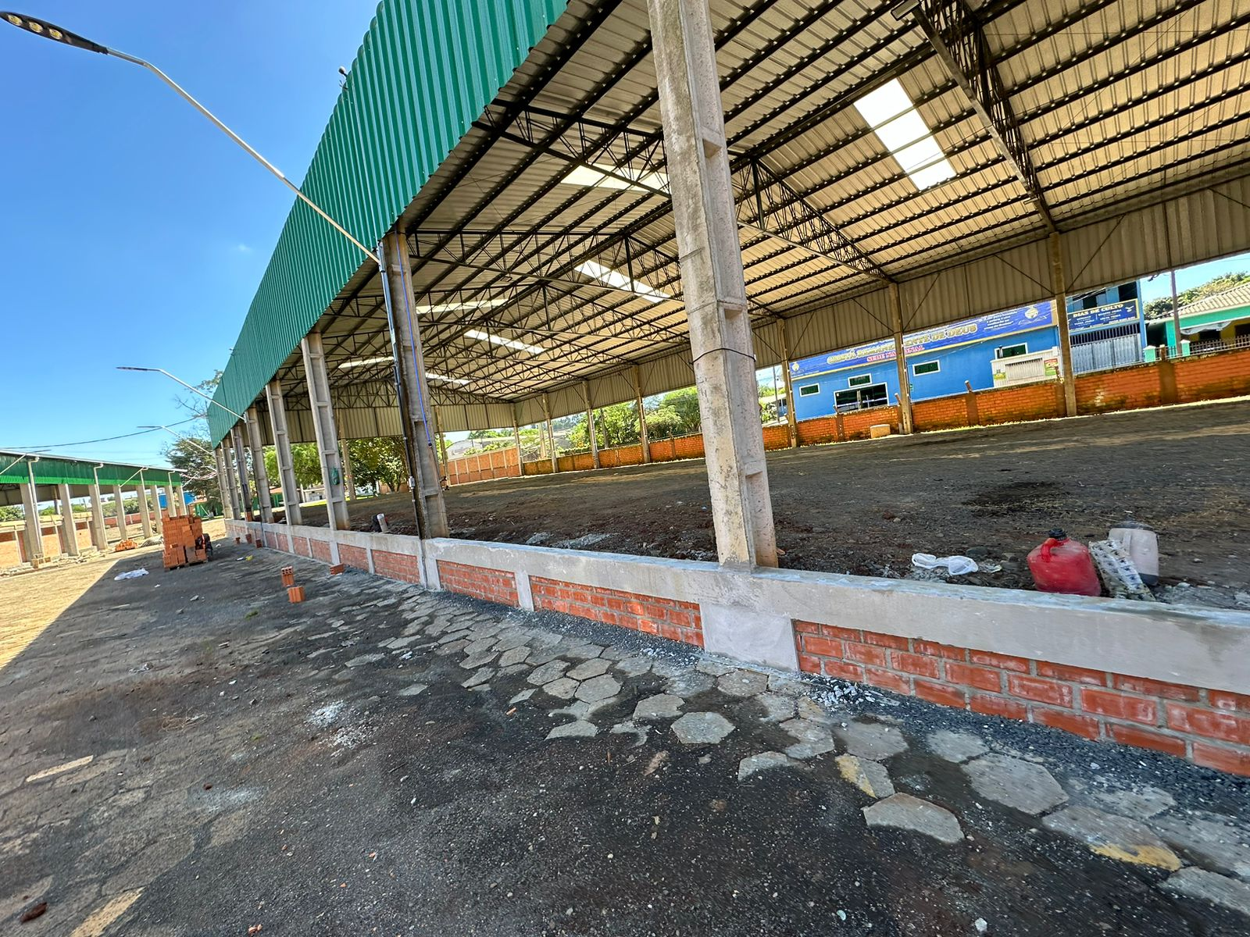
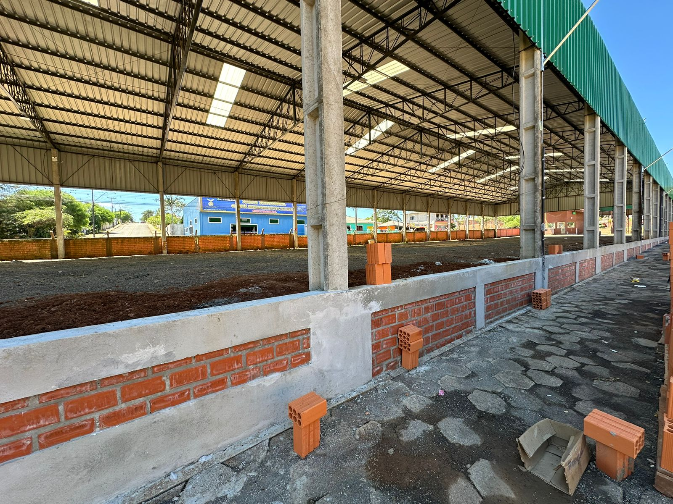

- BANHEIRO CENTRO DE EVENTOS

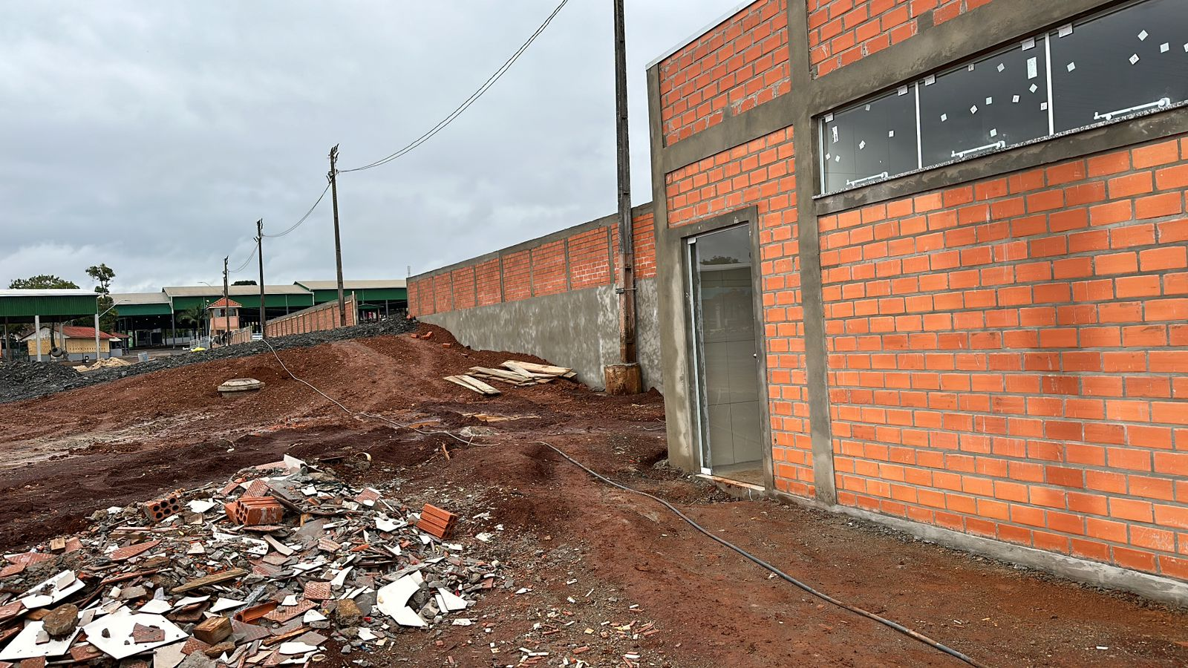

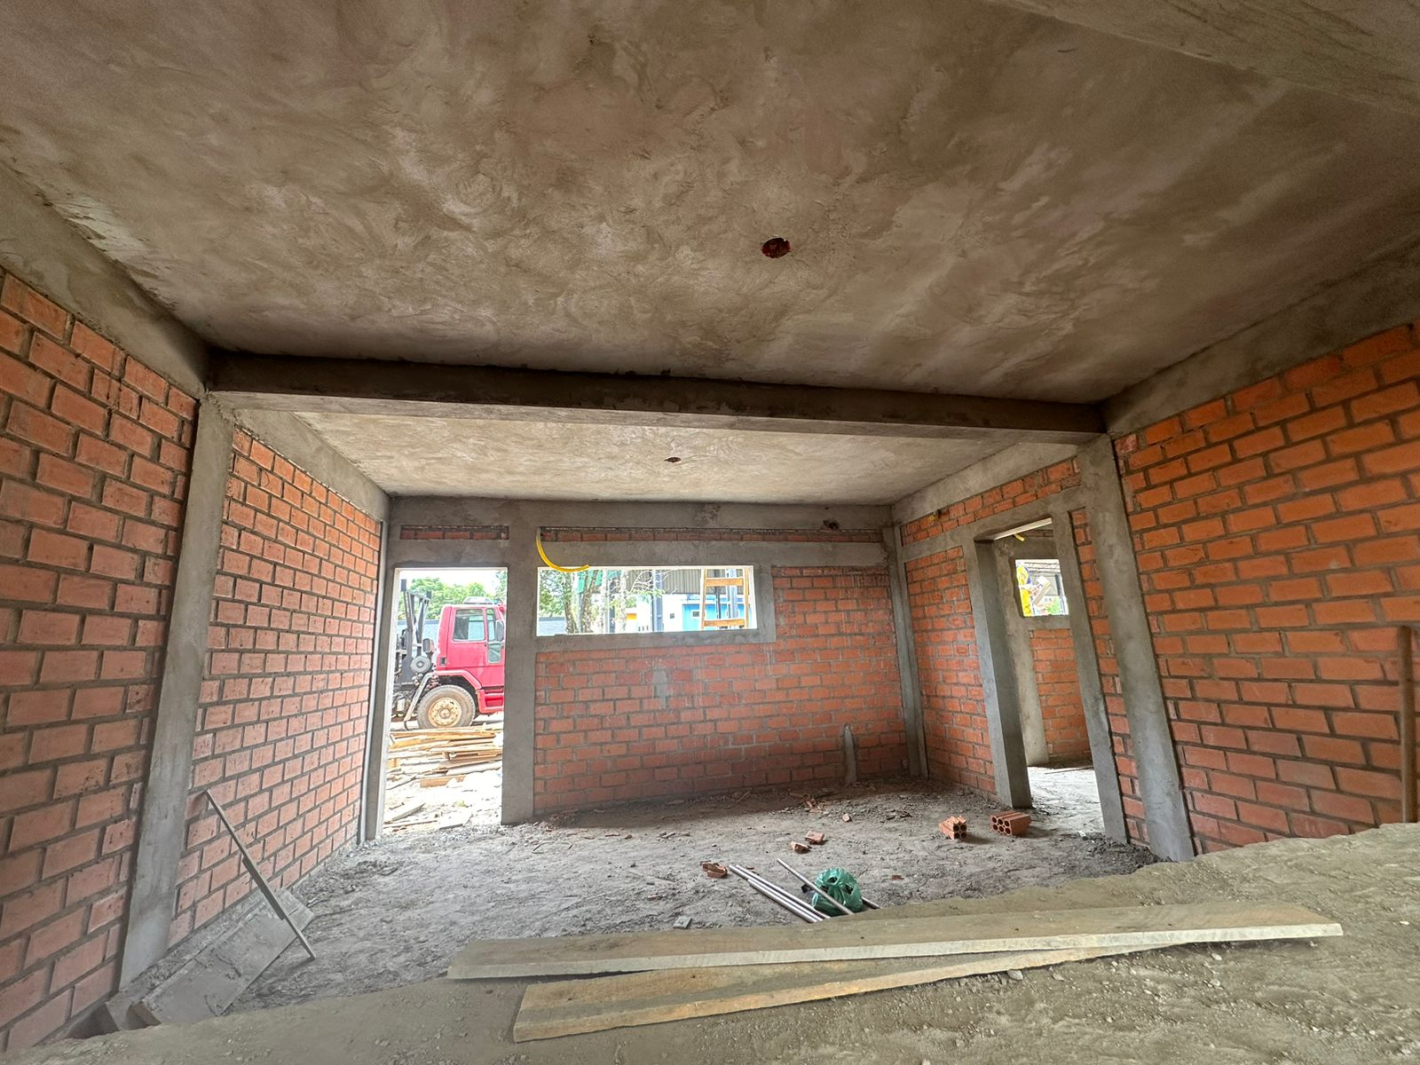
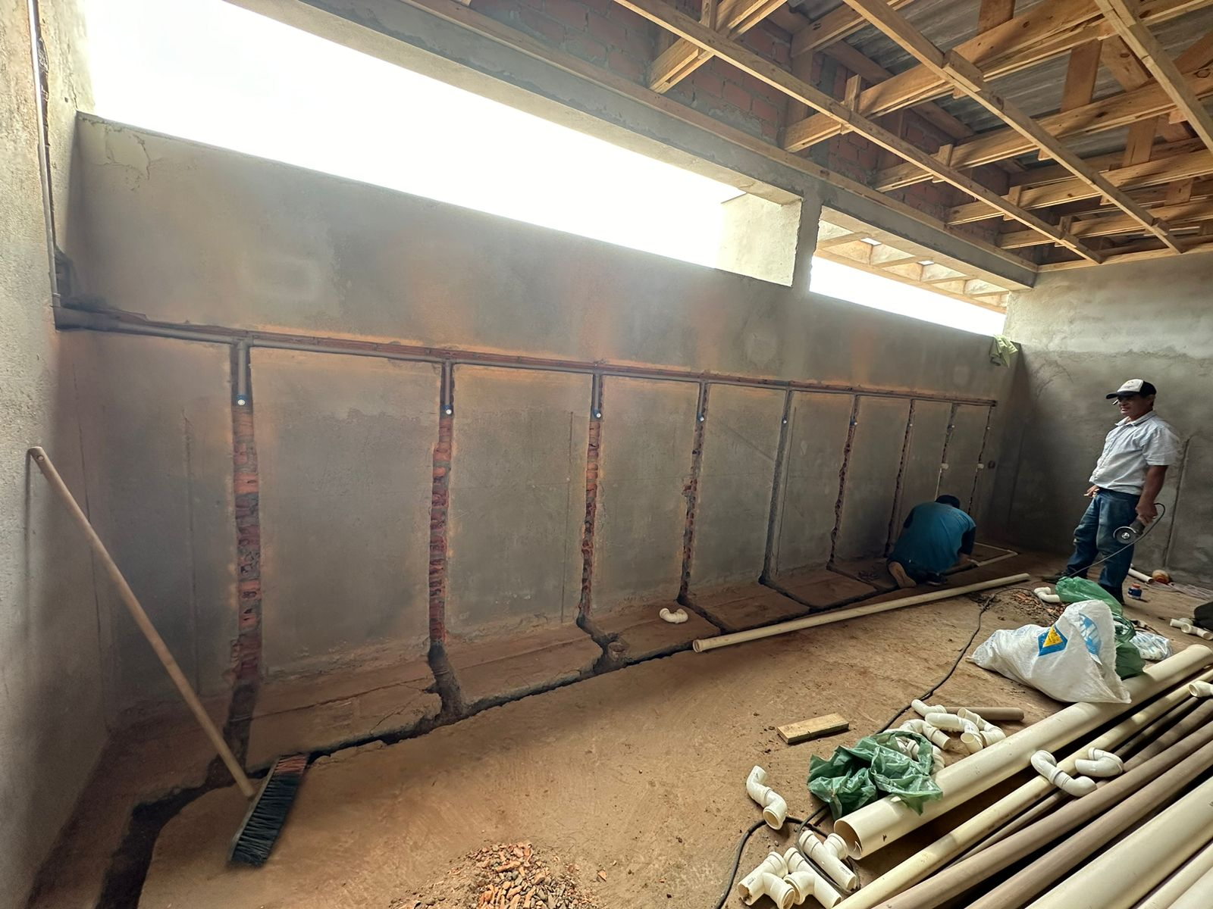
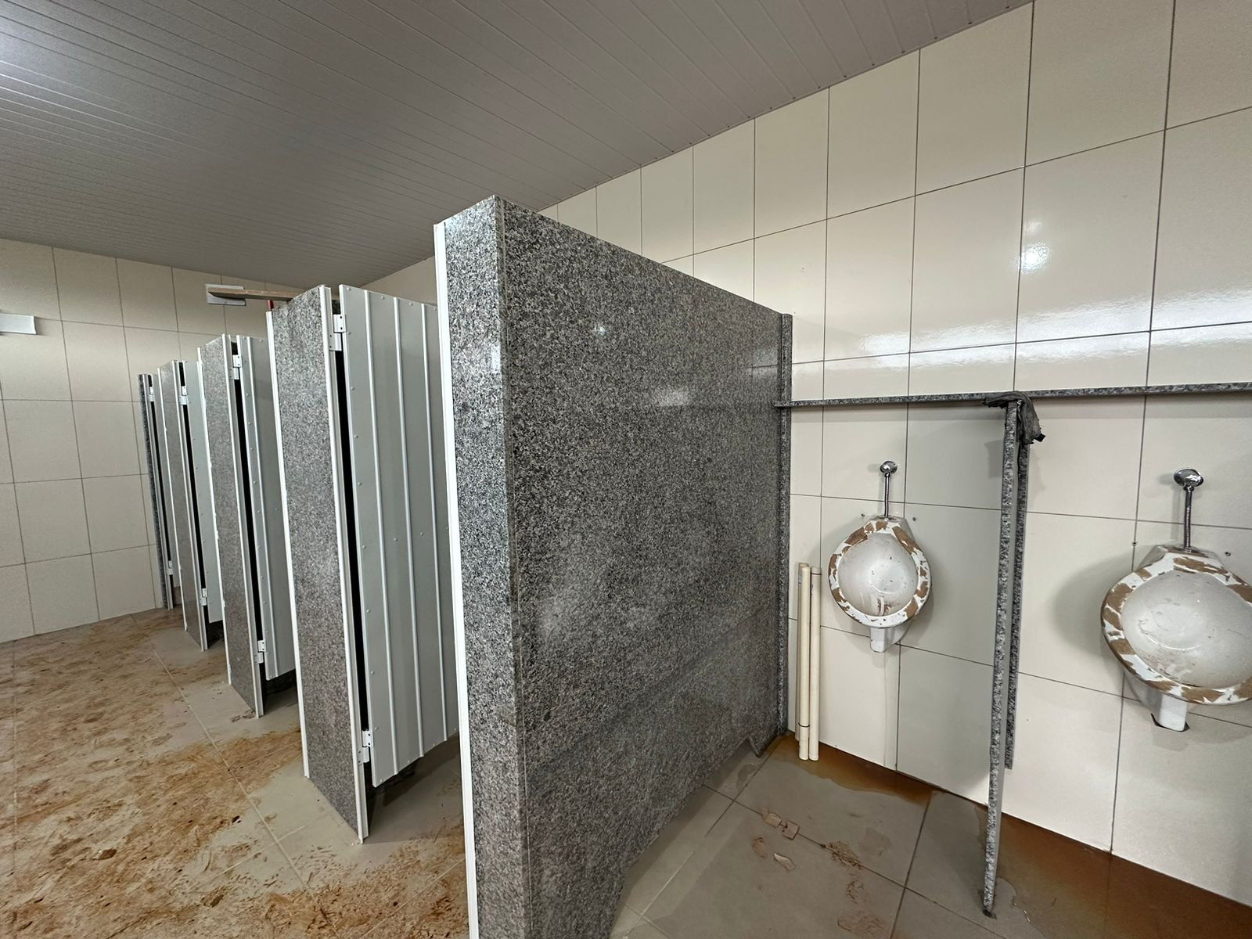
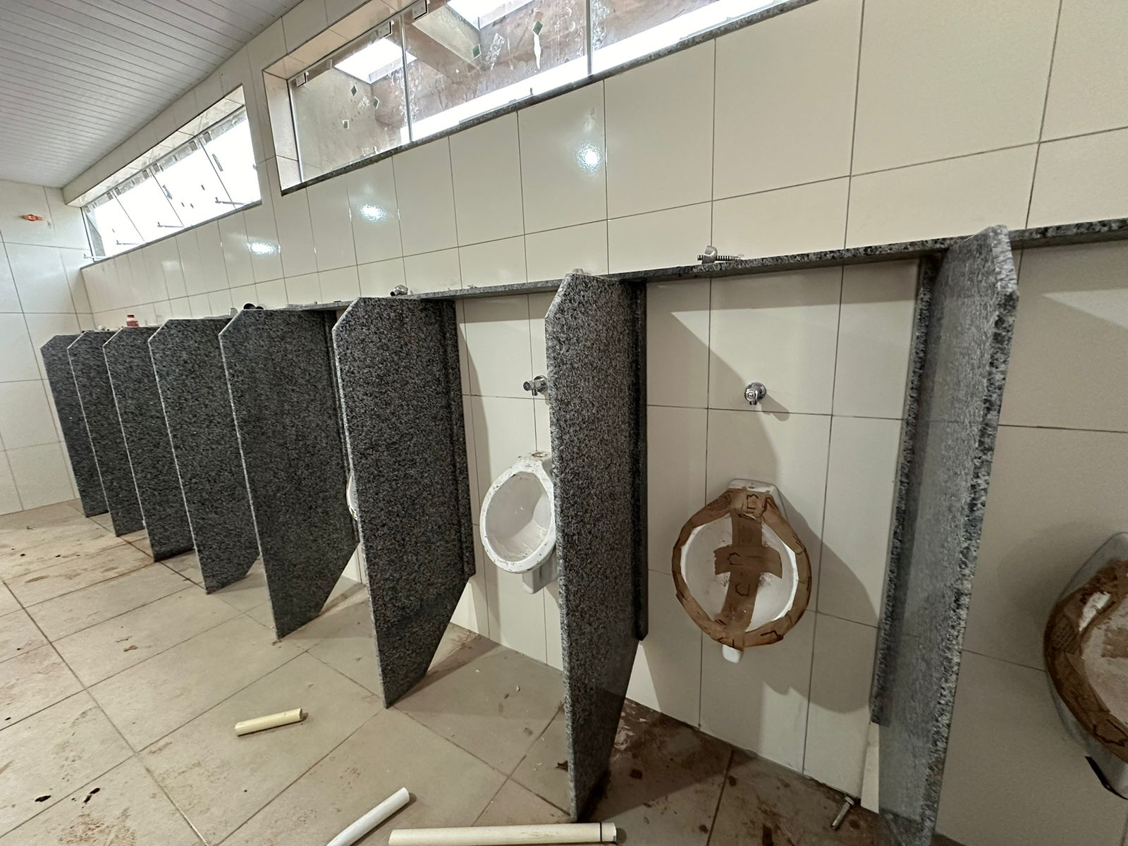

- BARRACÃO DISTRITO INDÚSTRIAL

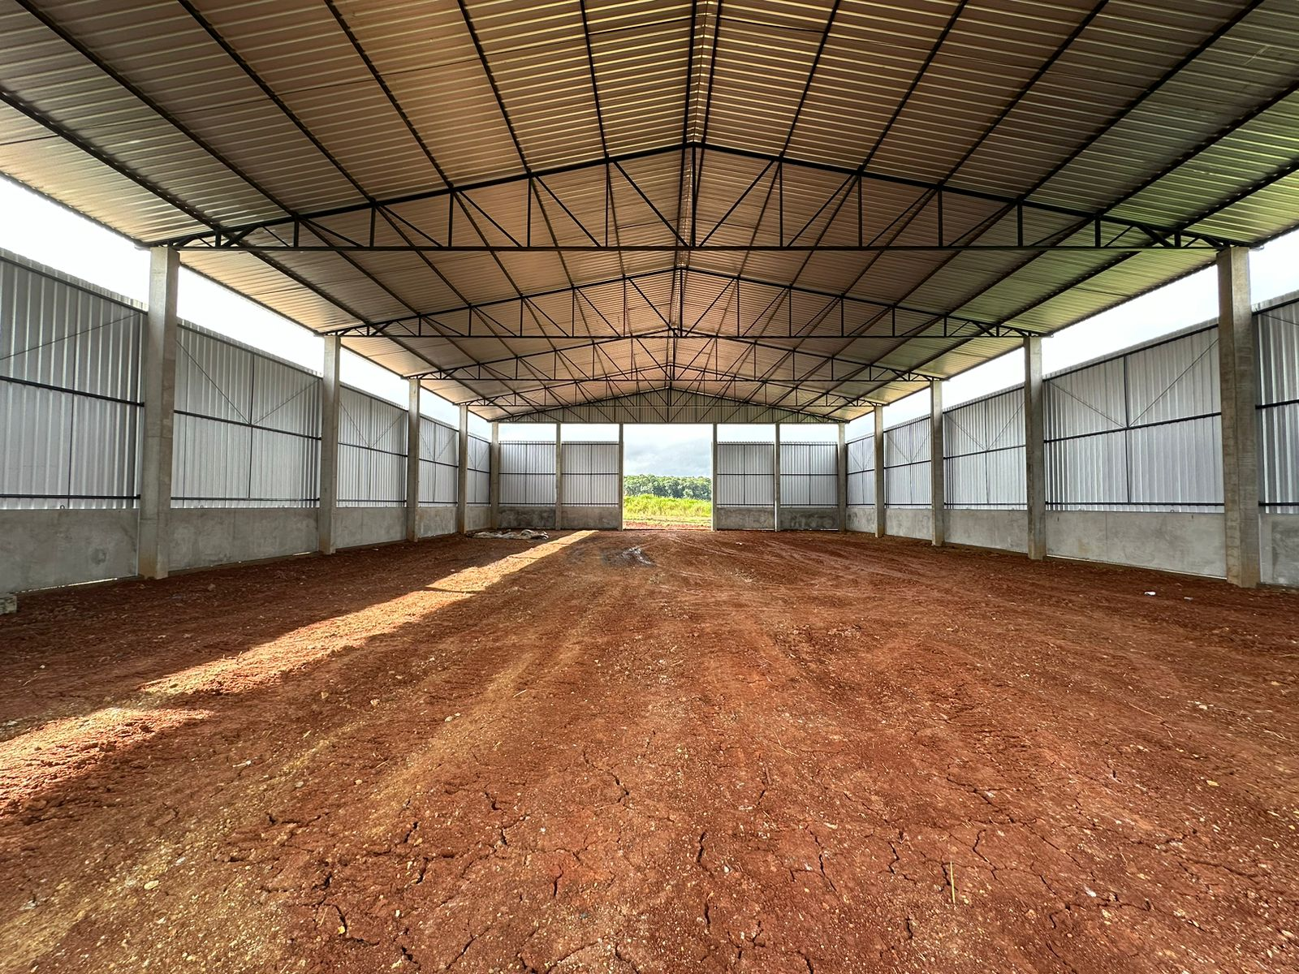
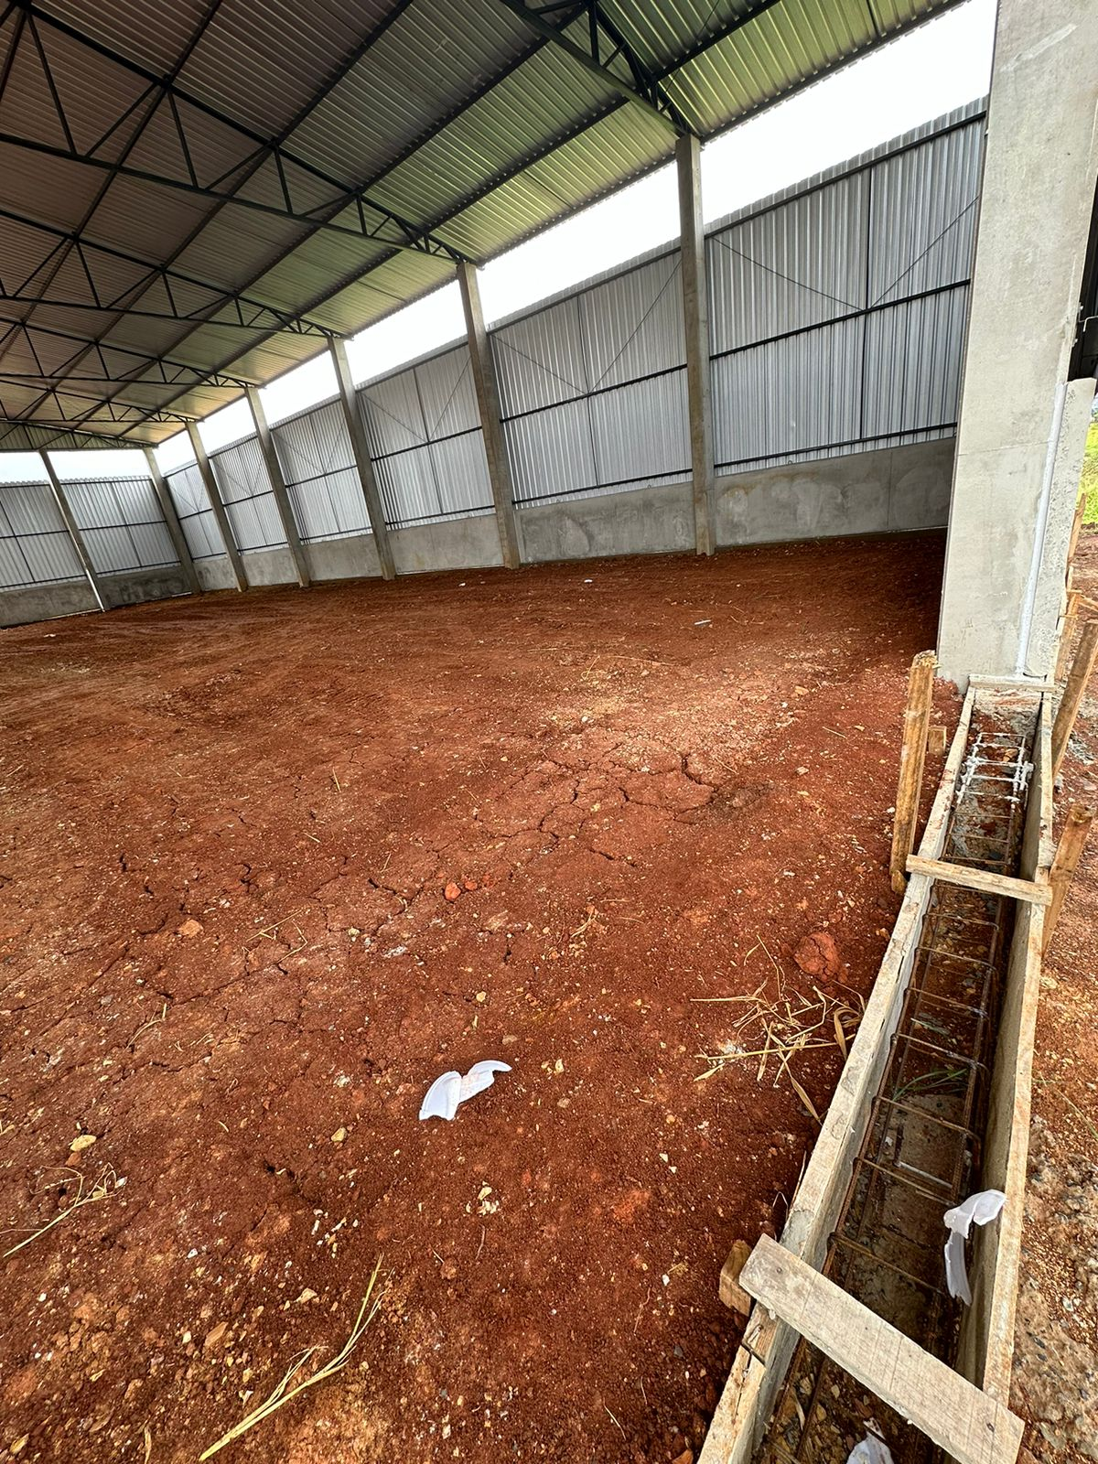
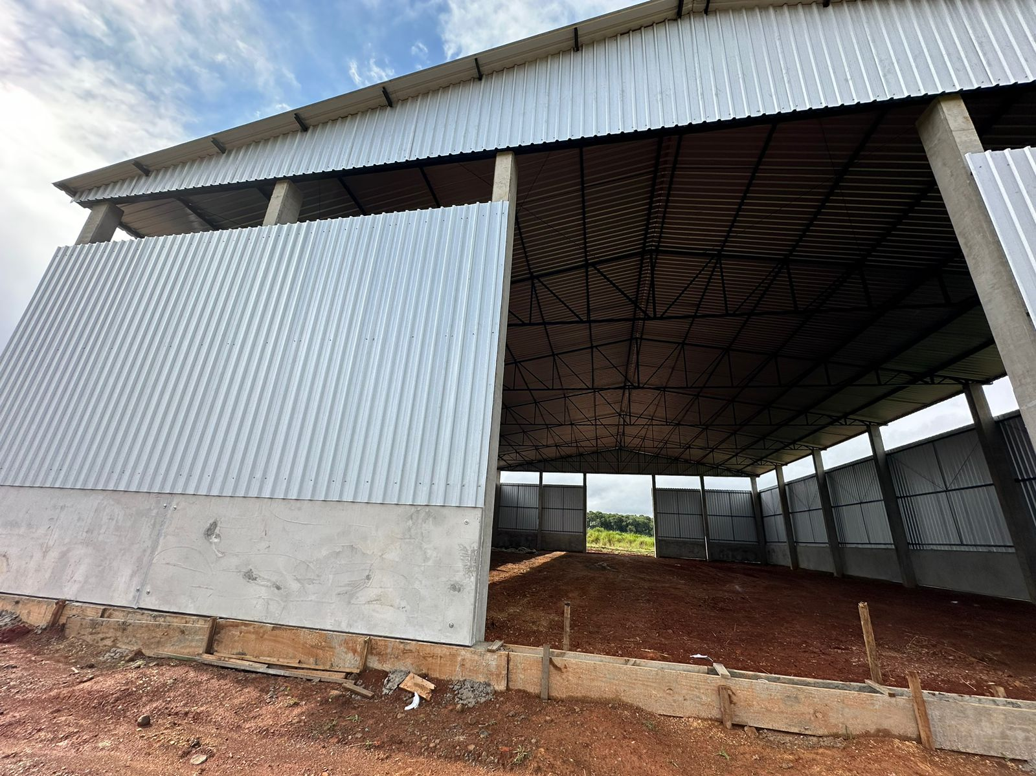

______________________SECRETARIA DE HABITAÇÃO:

Atividades Diárias
- Atendimento à população referente aos programas vigentes e aos futuros.

- Responsável pela elaboração do Relatório de Engenharia

Sara Reifur
Engenheira Civil

- Responsável pela elaboração do Relatório de Habitação

Egislaine Zubacz
Projetista/Administrativo

